

**Kauno technologijos universitetas**

Informatikos fakultetas

**Strateginis žaidimas „Village Defenders“**

Baigiamasis bakalauro studijų projektas

|  |
| --- |
|  |
| **Tadas Laurinaitis**  Projekto autorius |
|  |
| **Lekt. Gintarė Paškauskaitė**  Vadovė |
|  |

**Kaunas, 2020**



**Kauno technologijos universitetas**

Informatikos fakultetas

**Strateginis žaidimas „Village Defenders“**

Baigiamasis bakalauro studijų projektas

Programų sistemos (612I30002)

|  |  |
| --- | --- |
|  |  |
| **Tadas Laurinaitis**  Projekto autorius | (parašas) (data) |
|  |  |
| **Lekt. Gintarė Paškauskaitė**  Vadovas / Vadovė | (parašas) (data) |
|  |  |
| **Lekt. Andrius Paulauskas**  Recenzentas / Recenzentė | (parašas) (data) |
|  |  |

**Kaunas, 2019**



**Kauno technologijos universitetas**

Informatikos fakultetas

Tadas Laurinaitis

**Strateginis žaidimas „Village Defenders“**

Akademinio sąžiningumo deklaracija

Patvirtinu, kad mano, Tado Laurinaičio, baigiamasis projektas tema „Strateginis žaidimas „Village Defenders““ yra parašytas visiškai savarankiškai ir visi pateikti duomenys ar tyrimų rezultatai yra teisingi ir gauti sąžiningai. Šiame darbe nei viena dalis nėra plagijuota nuo jokių spausdintinių ar internetinių šaltinių, visos kitų šaltinių tiesioginės ir netiesioginės citatos nurodytos literatūros nuorodose. Įstatymų nenumatytų piniginių sumų už šį darbą niekam nesu mokėjęs.

Aš suprantu, kad išaiškėjus nesąžiningumo faktui, man bus taikomos nuobaudos, remiantis Kauno technologijos universitete galiojančia tvarka.

|  |  |  |
| --- | --- | --- |
| Tadas Laurinaitis |  |  |
| (vardą ir pavardę įrašyti ranka) |  | (parašas) |

Laurinaitis, Tadas. Strategy game „Village Defenders“. Bakalauro studijų baigiamasis projektas / vadovė lekt. Gintarė Paškevičiūtė; Kauno technologijos universitetas, Informatikos fakultetas.

Studijų kryptis ir sritis (studijų krypčių grupė): Informatikos mokslai, Programų sistemos.

Reikšminiai žodžiai: strateginis žaidimas.

Kaunas, 2019. XX p.

Santrauka

Darbe pristatomas strateginis vieno žaidėjo žaidimas „Village Defenders“. Įvade atlikta trumpa šio darbo kūrimo priežasčių ir problematikos analizė, nusakytas darbo tikslas ir uždaviniai. Analizės dalyje apibrėžiamas žaidimas, nurodomi ištekliai, reikalingi žaidimui sukurti, analizuojami panašūs žaidimai, lyginami žaidimų kūrimo įrankiai ir integruotos kūrimo aplinkos bei atliekama galimybių analizė.

Projekto dalyje atliekama reikalavimų specifikacija - nurodomi žaidimo funkciniai ir nefunkciniai reikalavimai, vartotojo sąsajos specifikacija, apribojimai ir techninė specifikacija. Taip pat atliekama projektavimo metodų analizė, kuriamas žaidimo statinis ir dinaminis vaizdas.

Laurinaitis, Tadas. Strategy game “Village Defenders”. Bachelor's  Final Degree Project / supervisor lect. Gintarė Paškevičiūtė; Informatics Faculty, Kaunas University of Technology.

Study field and area (study field group): Computer Sciences, Software Systems.

Keywords: strategy game.

Kaunas, 2019. Number of pages.

Summary

Lorem ipsum dolor sit amet, eam ex decore persequeris, sit at illud lobortis atomorum. Sed dolorem quaerendum ne, prompta instructior ne pri. Et mel partiendo suscipiantur, docendi abhorreant ea sit. Recteque imperdiet eum te.

Eu eum decore inimicus consetetur, cu usu habeo corpora intellegam. Ut antiopam efficiendi deterruisset sit. Mel sint eirmod id, qui quot virtute id, dolor nemore forensibus usu id. Fugit dolore voluptatum cu vim. An vix veniam graecis insolens, sit posse iusto id. Ut vim ceteros percipit, id quo ubique recusabo, eum sint lucilius ea. In sumo inani numquam has.

Turinys

Lentelių sąrašas 7

Paveikslų sąrašas 8

Santrumpų ir terminų sąrašas 9

Įvadas 10

1. Analizė 12

1.1. Techninis pasiūlymas 15

1.1.1. Sistemos apibrėžimas 26

1.1.2. Bendras veiklos tikslas 26

1.1.3. Sistemos pagrįstumas 26

1.1.4. Konkurencija rinkoje 26

1.1.5. Prototipai ir pagalbinė informacija 27

1.1.6. Ištekliai, reikalingi sistemai sukurti 27

1.2. Galimybių analizė 28

1.2.1. Techninės galimybės 28

1.2.2. Vartotojų pasiruošimo analizė 28

2. Projektas 29

2.1. Reikalavimų specifikacija 40

2.1.1. Komercinė specifikacija 40

2.1.2. Sistemos funkcijos 40

2.1.3. Vartotojo sąsajos specifikacija 41

2.1.4. Realizacijai keliami reikalavimai 41

2.1.5. Techninė specifikacija 41

2.2. Projektavimo metodai 41

2.2.1. Projektavimo valdymas ir eiga 41

2.2.2. Projektavimo technologija 41

2.2.3. Programavimo kalbos, derinimo, automatizavimo priemonės, operacinė sistemos 42

2.3. Sistemos projektas 42

2.3.1. Statinis sistemos vaizdas 42

2.3.2. Dinaminis sistemos vaizdas 42

3. Testavimas 43

3.1. Testavimo planas 43

3.2. Testavimo kriterijai 43

3.3. Komponentų testavimas 43

3.4. Integracinis testavimas 43

3.5. Vartotojo sąsajos testavimas 43

4. Dokumentacija naudotojui 44

4.1. Apibendrintas sistemos galimybių aprašymas 44

4.2. Vartotojo vadovas 44

4.3. Diegimo vadovas 44

4.4. Administravimo vadovas 44

Rezultatai ir išvados 45

Literatūros sąrašas 46

Priedai 47

1 priedas. Priedo pavadinimas 47

Lentelių sąrašas

**1 lentelė.** Konkurentų apžvalga 13

**2 lentelė.** Pagrindiniai baigiamojo projekto stiliai ir jų aprašymai 22

Paveikslų sąrašas

**1 pav.** Sistemos panaudojimo atvejų diagrama 15

Santrumpų ir terminų sąrašas

**Terminai:**

Žaidimo variklis (angl. Game engine) – dar žinomas kaip žaidimo architektūra ir žaidimo karkasas, yra programinės įrangos kūrimo aplinka skirta žmonėms kurti žaidimus.

IDE (angl. Integrated development environment) (liet. integruota kūrimo aplinka) – aplikacija, suteikianti plačias programinės įrangos kūrimo galimybes programuotojui.

FPS (angl. First person shooter) – žaidimo žanras, kurio pagrindinė dominuojanti žaidimo mechanika yra susijusi su kautynėmis naudojant šautuvus ar kitus ginklus matant pasaulį iš pagrindinio veikėjo perspektyvos.

MMORPG (angl. Massively multiplayer online role-playing game) – žaidimo žanras, kuriame dominuoja didelis žaidėjų, bendraujančių, bendradarbiaujančių ar kaip nors kitaip saveikaujančių tarpusavyje, kiekis virtualiame pasaulyje.

RPG (angl. Role-playing game) – žaidimo žanras, kuriame žaidėjas užima veikėjo rolę tam tikroje fiktyvioje aplinkoje.

API (angl. Application programming interface) – tai sąsaja, kuri nusako veiksmus tarp kelių programinės įrangos tarpininkų.

Plug-in – programinės įrangos komponentas, kuris prideda specifinį funkcionalumą jau egzistuojančiai programinei įrangai.

Įvadas

Pastaruoju metu išleidžiamų strateginių kompiuterinių žaidimų, kurių pagrindas būtų grįstas pilies ar kaimo valdymu, kiekis gerokai sumažėjo, tačiau paklausa išliko beveik tokia pati. Turint kompiuterį su *Windows* operacine sistema ir interneto prieiga, galima parsisiųsti ir įsirašyti begalę senesnių, dar pirmajame šio amžiaus dešimtmetyje išleistų, strateginių žaidimų. Šių žaidimų pagrindas puikiai atitinka daugumos žaidėjų norus, tačiau jie nėra žaidžiami dėl dviejų priežasčių: jie yra nepalaikomi naujesnių operacinių sistemų ir turi pasenusias, naujiems žaidėjams nepatrauklias, grafikas. Atsižvelgus į šias aplinkybes, buvo sugalvota sukurti kompiuterinį strateginį žaidimą, kurio pagrindas būtų kaimo valdymas ir gynimas, bei kuris veiktų su naujomis sistemomis ir turėtų nepasenusias grafikas.

**Darbo tikslas** – Sukurti vieno žaidėjo (angl. *Singleplayer*) žaidimą, kuriame žaidėjas galėtų valdyti ir ginti savo kaimą, suburti armiją ir kovoti su priešais.

**Darbo uždaviniai:**

1. Išanalizuoti panašius rinkoje esančius žaidimus.
2. Išanalizuoti žaidimų kūrimo įrankius.
3. Išanalizuoti integruotas kūrimo aplinkas.
4. Suprojektuoti žaidimo veikimo logiką.
5. Realizuoti žaidimą pagal projektą.
6. Ištestuoti žaidimo veikimą.
7. Paruošti sistemos dokumentaciją.

Darbas susideda iš 4 skyrių: analizės, projekto, testavimo bei dokumentacijos. Analizės skyriuje apžvelgiami konkurentai, žaidimų kūrimo įrankiai ir integruotos kūrimo aplinkos. Projekto skyriuje pristatoma sistemos reikalavimų specifikacija, projektavimo metodika bei naudotos technologijos ir žaidimo statinis bei dinaminis vaizdas. Testavimo skyriuje pristatomas sudarytas testavimo planas, aprašoma, kaip testuoti komponentai ir grafinė vartotojo sąsaja. Dokumentacijos skyrius susideda iš žaidimo galimybių aprašymo ir instrukcijų žaidimui žaisti bei įsidiegti.

Dokumento pabaigoje pateikiamas rezultatų apibendrinimas ir išvados.

**Sistemos apimtis:** 37 klasės.

# Analizė

## Techninis pasiūlymas

### Žaidimo apibrėžimas

Strateginis žaidimas „Village Defenders“ – tai strateginio žanro žaidimas, kuriame žaidėjas gali plėsti savo kaimą statydamas pastatus, apmokyti darbininkus ir kareivius, išgauti išteklius bei kariauti prieš įvairius priešus.

Žaidimą sudaro du pagrindiniai komponentai: 1) Pagrindinis meniu, kuriame galima keisti nustatymus ir pradėti naują žaidimą; 2) Pagrindinis žaidimo langas, kuriame žaidėjas stato savo pastatus, apmoko ir valdo darbininkus ir kareivius bei kaunasi su priešais.

### Bendras veiklos tikslas

Bendras veiklos tikslas – sukurti strateginį žaidimą, kuris patiktų įvairaus amžiaus strateginių žaidimų mėgėjams ir tuo pačiu kūrėjui suteiktų žaidimų kūrimo patirties. Kuriant žaidimą susipažinti su visais žaidimų kūrimo aspektais – modelių, garsų, efektų, šviesų kūrimu ir naudojimu bei įvairių žaidimo sistemų programavimu. Komercinė nauda – pajamos, kurias būtų galima gauti sukūrus ir išreklamavus gerai veikiantį produktą. Nekomercinė nauda – patirtis, įgauta vykdant visą kūrimo procesą.

### Ištekliai, reikalingi žaidimui sukurti

Žaidimui pilnai įgyvendinti reikalingi 2 metai.

Žmogiškieji ištekliai: reikalingas vienas žmogus, kuris būtų atsakingas už pastatų modelių kūrimą, vienas žmogus, kuris būtų atsakingas už veikėjų modelių kūrimą ir animavimą, vienas žmogus, atsakingas už garsų, muzikos kūrimą ir įkomponavimą, vienas žmogus, atsakingas už efektų, šviesų naudojimą ir optimizaciją, bent 2 programuotojai, atsakingi už visos žaidimo logikos realizaciją, optimizaciją ir bent 1 testuotojas, atsakingas už visų žaidimo aspektų testavimą.

Techniniai ištekliai: kompiuterių, palaikančių *Unity* žaidimų variklį ir leidžiančių dirbti su šiuo įrankiu be jokių trikdžių, skaičius, priklausantis nuo komandos dydžio.

## Konkurentų analizė

Šiame skyriuje bus analizuojami esami rinkoje panašūs žaidimai. Atlikus paiešką *Steam* internetinėje žaidimųplatformoje pagal raktažodžius – *Strategy, Medieval, City Builder* ir *RTS (Real Time Strategy)* buvo gauti 39 rezultatai. Palyginimui buvo parinkti 3 populiariausi ir geriausiai įvertinti žaidimai, labiausiai atitinkantys pasirinktą temą – *Stronghold Crusader HD*, *Age of Empires* *II*, *Northgard*. Daugelio žaidėjų (angl. *Multiplayer*) žaidimų galimybės ir aspektai nebuvo lyginami, kadangi buvo susikoncentruota į vieno žaidėjo žaidimo (angl. *Singleplayer*) kūrimą.

### Stronghold Crusader HD (FireFly Studios)

Žaidimas turi virš 5 tukst. teigiamų įvertinimų, kurie sudaro 96% visų įvertinimų (1 pav.). Dabartinė žaidimo kaina be akcijų – 8€. Originali žaidimo versija pirmą kartą išleista 2002 metais.

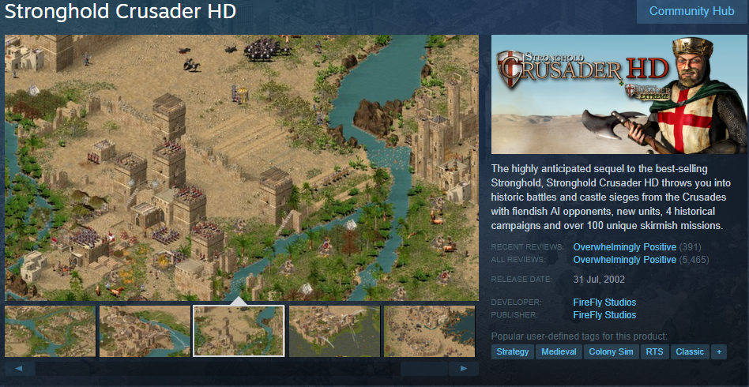

**1 pav.** Žaidimas *Stronghold Crusader HD Steam* parduotuvėje.

Pagrindiniame žaidimo meniu (2 pav.) galima pasirinkti žaisti naują žaidimą paspaudus „*Crusader*“ mygtuką, žaisti istorinius scenarijus (angl. *Historical* *Campaigns*), žaisti taikaus pilies statymo (angl. *Castle Builder*) rėžimą, kurti savo scenarijus (angl. *Custom Scenarios*). Paspaudus rakto paveikslėlį galima koreguoti žaidimo nustatymus. Paspaudus knygos paveikslėlį, galima užkrauti išsaugotą žaidimą, o paspaudus ant „*FireFly*“ ženklo, atidaroma informacija apie žaidimo kūrėjus. Žaidimo nustatymuose (3 pav.) galima keisti žaidimo rezoliuciją (angl. *Resolution*), pasirinkti kameros judėjimo greitį (angl. *Scroll Speed*), pakeisti pelės išvaizdą ir nustatyti (angl. *Apply*) pasirinktus nustatymus. Naujo žaidimo meniu (4 pav.) galima pasirinkti kompiuterio valdomus priešus, pradinį aukso kiekį, žemėlapį (angl. *Map*), poziciją jame bei suskirstyti žaidėjus į komandas.

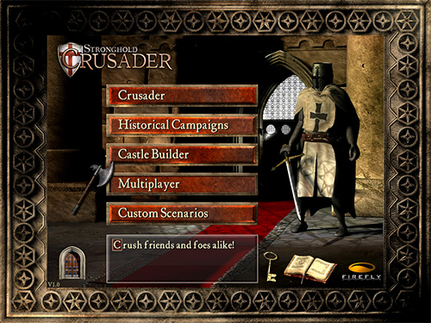

**2 pav.** Žaidimo *Stronghold Crusader HD* pagrindinis meniu.

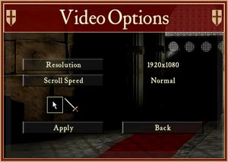

**3 pav.** Žaidimo *Stronghold Crusader HD* nustatymų meniu.

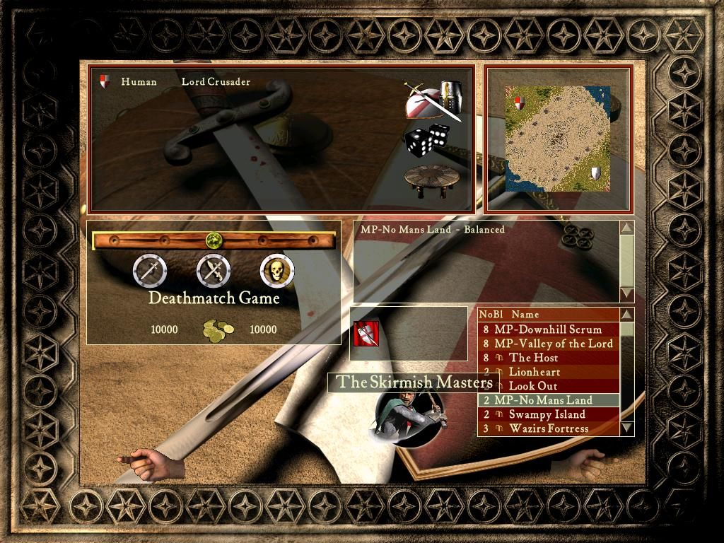

**4 pav.** Žaidimo *Stronghold Crusader HD* naujo žaidimo meniu.

Pradėjus naują žaidimą atsidaro naujo žaidimo langas (5 pav.), kuriame žaidėjas mato dalį 3D žemėlapio, pastatų statymo meniu su įvairių pastatų ir pastatų kategorijų paveikslėliais, žemėlapį (angl. *Minimap*), savo esamą aukso ir žmonių kiekį bei gyventojų nuotaiką (angl. *Happiness*). Žaidėjo tikslas – apsaugoti savo pilį nuo užpuolimų ir nugalėti visus priešus, statant gynybinius bokštus (angl. *Tower*), sienas (angl. *Walls*), apmokant kareivius (angl. *Troops*) bei vystant ekonomiką.

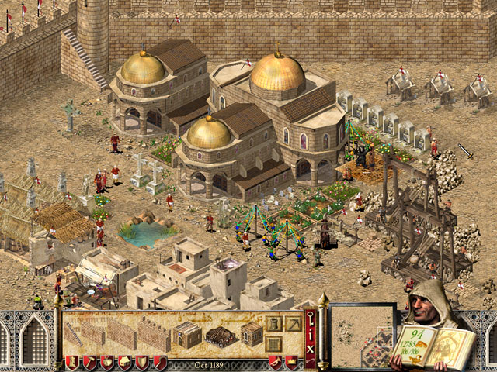

**5 pav.** Žaidimo *Stronghold Crusader HD* naujo žaidimo langas.

### Age of Empires II (Skybox Labs, Hidden Path Entertainment, Ensemble Studios)

Žaidimas turi virš 63 tūkst. teigiamų įvertinimų, kurie sudaro 95% visų įvertinimų (6 pav.). Žaidimo be akcijų kaina – 19,99€. Originali žaidimo versija pirmą kartą išleista 1999 metais.

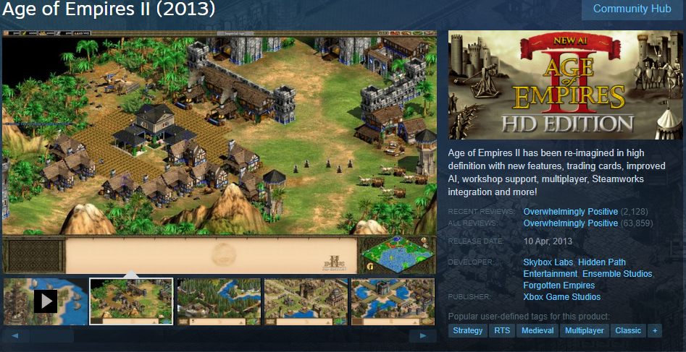

**6 pav.** Žaidimas *Age of Empires II Steam* parduotuvėje.

Pagrindiniame žaidimo meniu (7 pav.) galima mokytis žaisti (angl. *Learn to Play*), galima žaisti vienam (angl. *Single Player*), skaityti istoriją (angl. *History*), žaisti su kitais žaidėjais tinkle (angl. *Multiplayer*), kurti žemėlapius (angl. *Map* *Editor*), keisti nustatymus (angl. *Options*) bei peržiūrėti *Steam* dirbtuves (angl. *Steam Workshop*). Nustatymų meniu lange (8 pav.) galima reguliuoti žaidimo garsus, grafikos nustatymus, keisti kalbą.

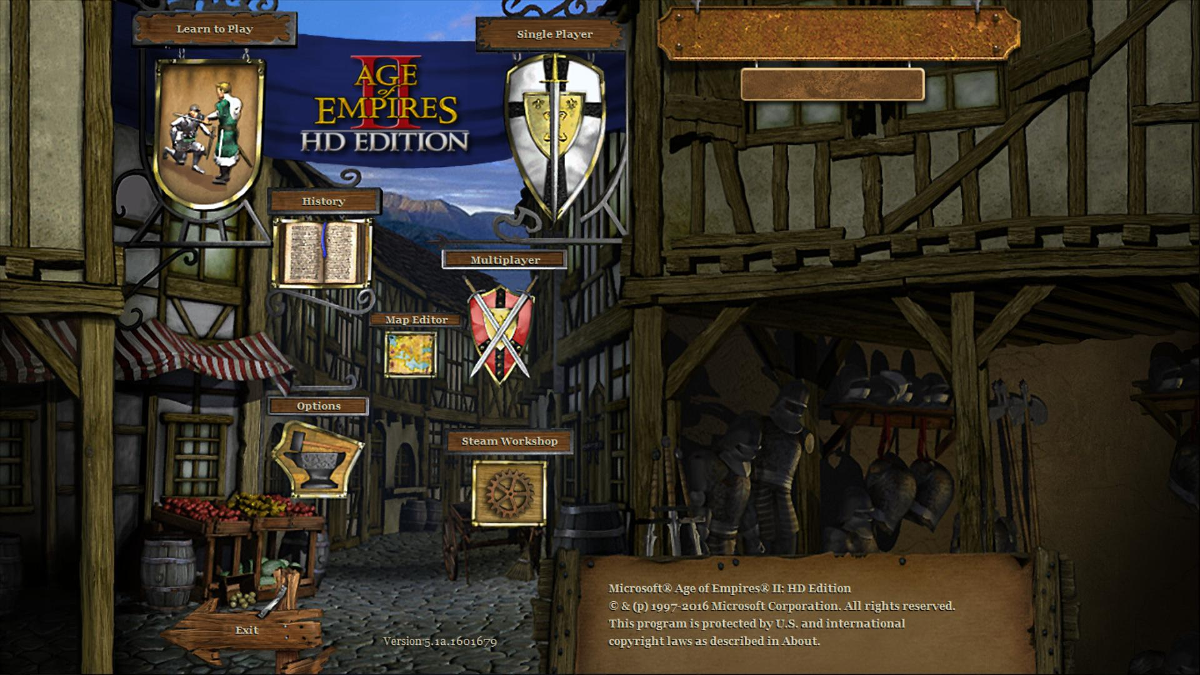

**7 pav.** Žaidimo *Age of Empires II* pagrindinis meniu.

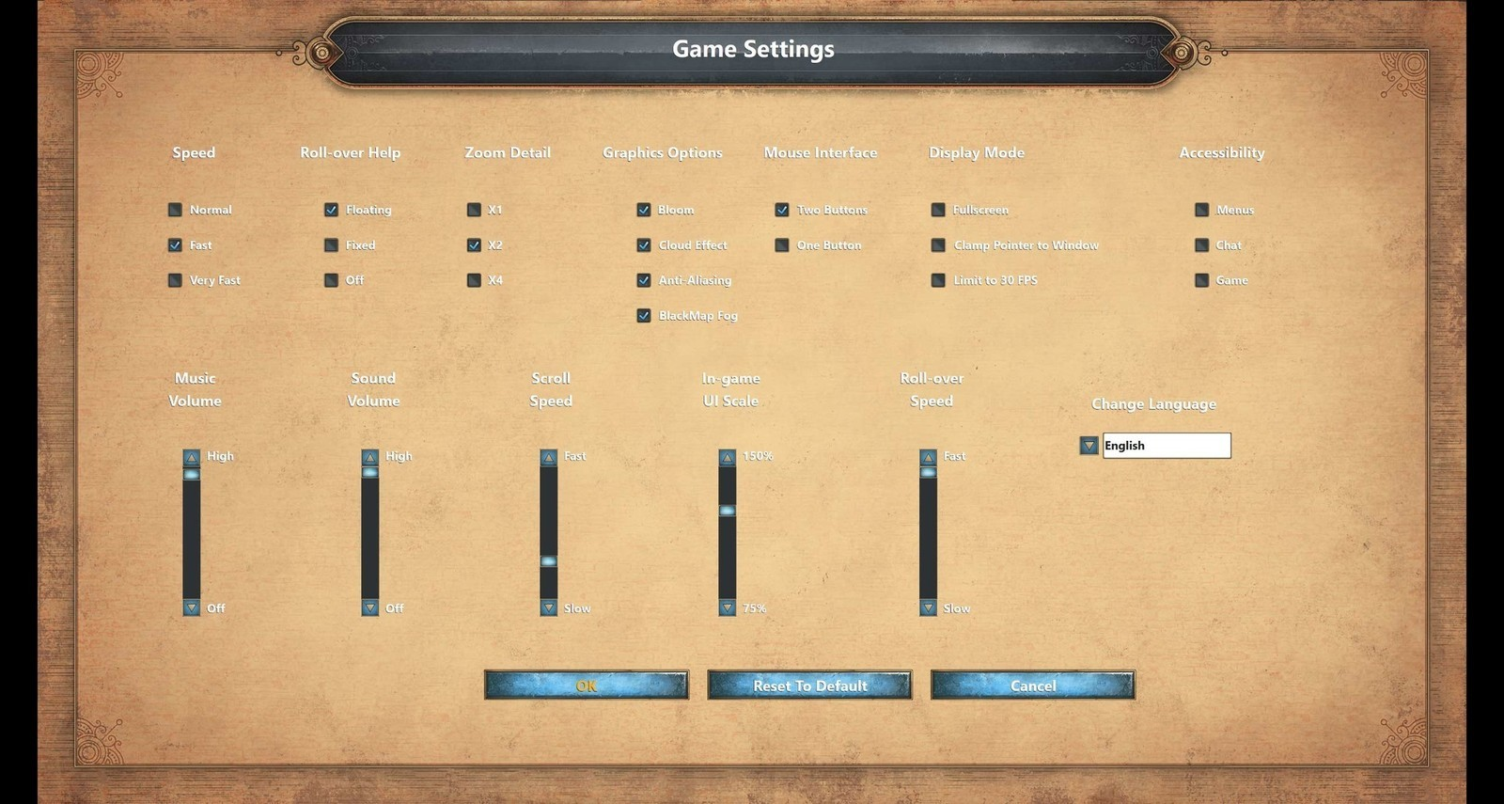

**8 pav.** Žaidimo *Age of Empires II* nustatymų meniu.

Paspaudus vieno žaidėjo žaidimo (angl. *Singleplayer*) mygtuką atsidaro langas (9 pav.), kuriame galima rinktis kompiuterio valdomus oponentus, žaidėjų valstybes ir komandas. Taip pat šiame meniu galima nustatyti žemėlapio nustatymus – stilių, dydį, vietovę, išteklių kiekį. Paspaudus mygtuką „*Start Game*“ (liet. Pradėti žaidimą) pradedamas krauti naujas žemėlapis bei paruošiama visa informacija žaidimo pradžiai.

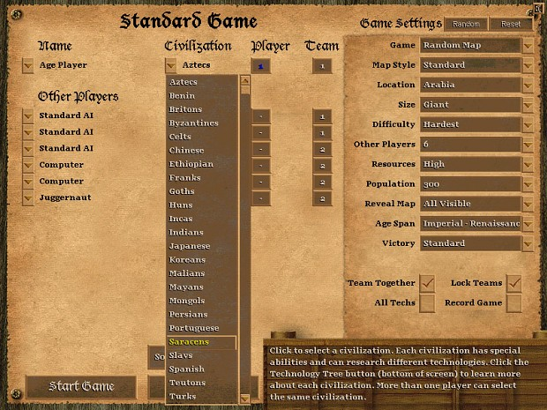

**9 pav.** Žaidimo *Age of Empires II* vieno žaidėjo žaidimo nustatymų meniu.

Žaidimui užsikrovus matomas pagrindinis žaidimo langas (10 pav.). Šio lango apatiniame dešiniajame kampe matomas mažasis žemėlapis (angl. *Minimap*), apatiniame kairiajame kampe matomi pasirinkti kareiviai arba pastatai, viršutinėje kairėje pusėje matomi žaidėjo resursai, o viršutinėje dešinėje pusėje matoma nustatymų juosta. Žaidimo tikslas – plėsti savo imperiją, vystyti technologiją, ekonomiką ir stiprinti armiją bei nugalėti visus priešininkus.

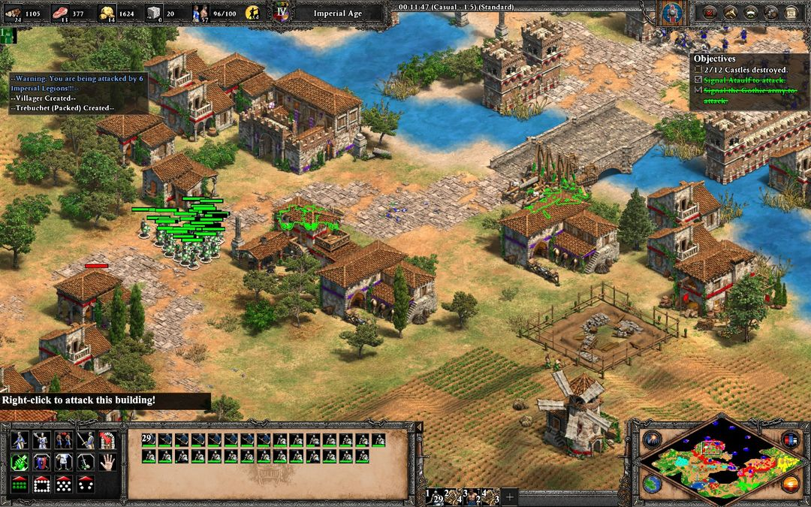

**10 pav.** Žaidimo *Age of Empires II* pagrindinio žaidimo langas.

### Northgard (Shiro games)

Žaidimas turi virš 20 tūkst. teigiamų įvertinimų, kurie sudaro 86% visų įvertinimų. Žaidimo kaina be akcijų – 27,99€. Originali žaidimo versija pirmą kartą išleista 2017 metais.

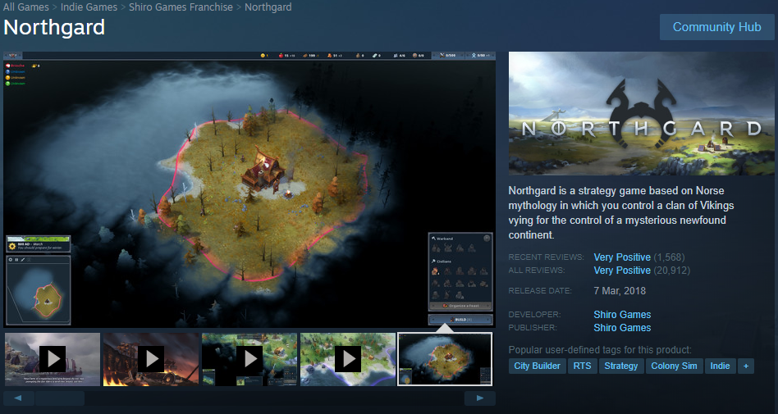

**11 pav.** Žaidimas *Northgard* Steam parduotuvėje.

Pagrindiniame žaidimo meniu (12 pav.) galima mokytis žaisti vienam (angl. *Single Player*), žaisti su kitais žaidėjais tinkle (angl. *Multiplayer*), užkrauti išsaugotą žaidimą (angl. *Load Game*), redaguoti profilį (angl. *Profile*), keisti nustatymus (angl. *Options*) bei išeiti iš žaidimo (angl. *Quit Game*). Nustatymų meniu lange (12 pav.) galima reguliuoti žaidimo garsus, grafikos nustatymus, keisti kalbą. Taip pat nustatymų meniu galima keisti žaidimo valdymą (angl. *Controls*) bei kameros judėjimo greitį (angl. *Scroll Speed*).

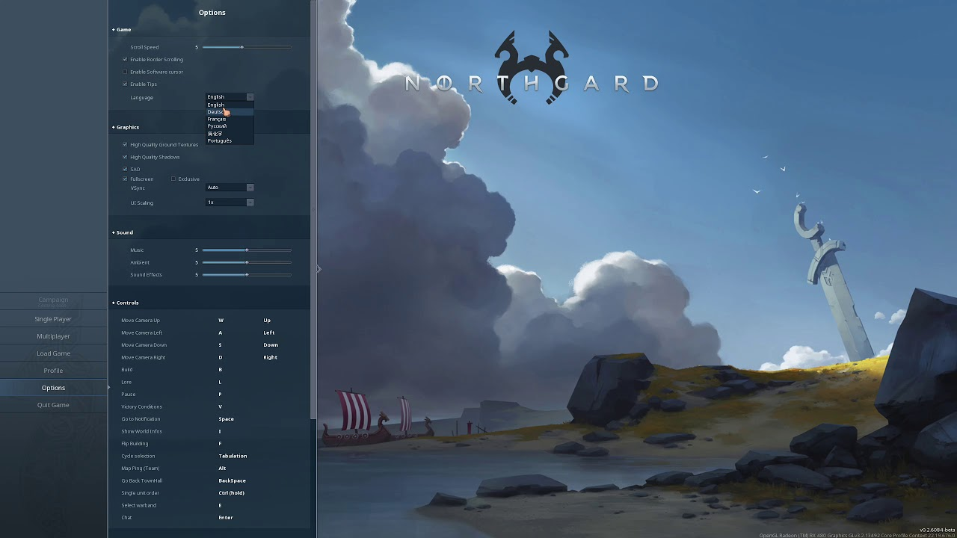

**12 pav.** Žaidimo *Northgard* Pagrindinis ir nustatymų (angl*. Options*) meniu.

Paspaudus „*Single Player*“ (liet. vieno žaidėjo žaidimo) mygtuką šone atsidaro žaidimo meniu, kuriame žaidėjas gali pasirinkti žaidėjo vardą (angl. *Player Name*), klano spalvą (angl. *Select Clan Color*), pasirinkti žaidimo tipą (angl. *Game Mode*), pasaulio svetingumą (angl. *World Hospitality*). Prie išsamesnių nustatymų (angl. *Advanced Options*) žaidėjas gali pasirinkti žemėlapio tipą (angl. *Map Type*) ir dydį (angl. *Map Size*), kompiuterio valdomų oponentų skaičių (angl. *AI Players*) bei pergalės sąlygas (angl. *Victory Conditions*). Pasirinkus norimus nustatymus spaudžiamas mygtukas „*OK*“ ir pradedamas žaidimo krovimo etapas.

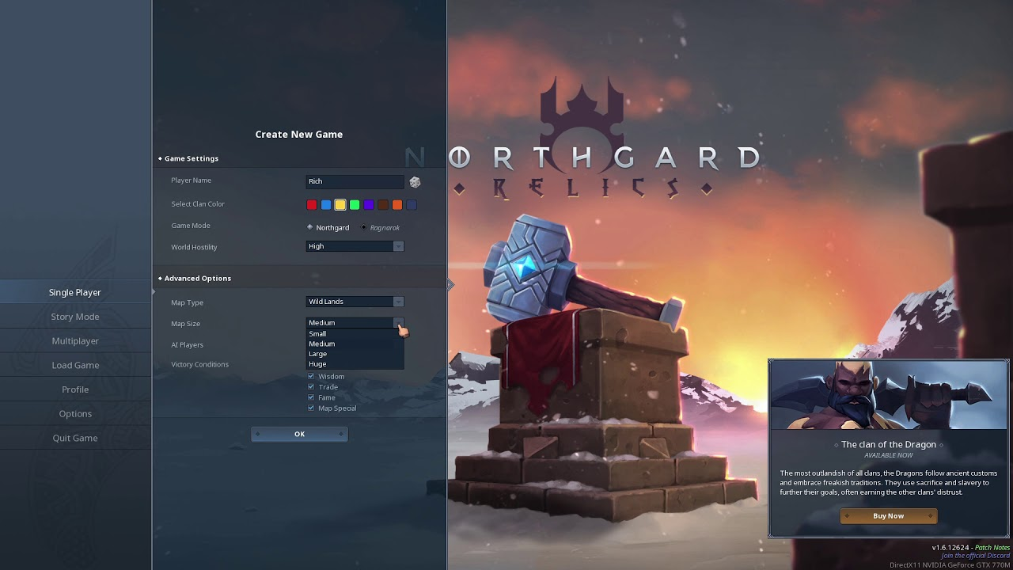

**13 pav.** Žaidimo *Northgard* Pagrindinis ir vieno žaidėjo žaidimo nustatymų (angl. *Single Player*) meniu.

Žaidimui baigus krautis matome pagrindinį žaidimo langą (14 pav.). Lango apatinėje kairėje pusėje matome žemėlapį (angl. *Minimap*), virš žemėlapio matome datą, ir metų laiką. Viršutinėje kairėje pusėje matome žaidėjus bei žaidėjų rodiklius. Viršutinėje dešinėje pusėje rodomi žaidėjo ištekliai, o apatinėje žaidėjo valdomų kareivių ir civilių skaičius. Žaidimo tikslas – vystyti savo kaimo ekonomiką ir stiprinti kariuomenę, vykdyti šalutines misijas bei nugalėti visus priešus.

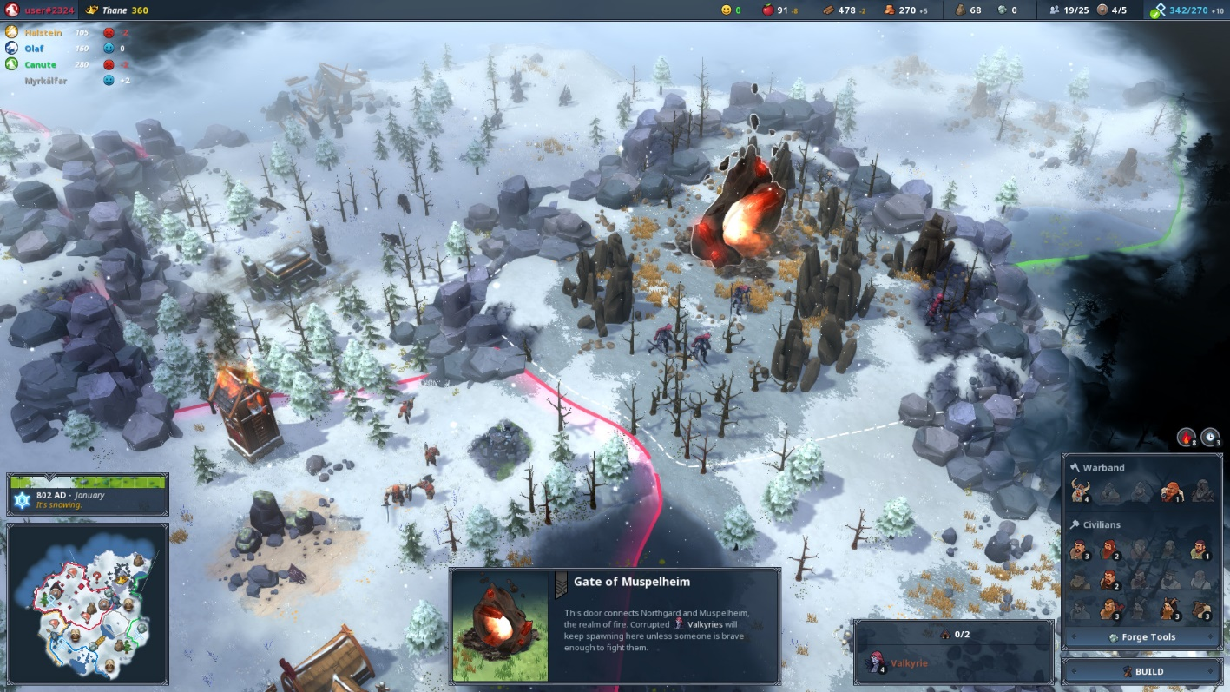

**14 pav.** Žaidimo *Northgard* Pagrindinis žaidimo langas.

### Konkurentų palyginimas

**1 lentelė.** Konkurentų apžvalga

|  |  |  |  |  |
| --- | --- | --- | --- | --- |
| Žaidimo pavadinimas | Stronghold Crusader HD | Age of Empires II | Northgard | Strateginis žaidimas „Village Defenders“ |
| Naujoviškos 3D grafikos | - | - | + | + |
| Galimybė kautis prieš bosus | - | - | + | + |
| Galimybė statyti pastatus | + | + | + | + |
| Galimybė apmokyti ir valdyti kareivius | + | + | + | + |
| Kaina | 8.99€ | 19.99€ | 27.99€ | Neaktualu |

Peržvelgus analogiškus žaidimus pastebėta, jog kiekvienas iš jų yra labai panašus į kitus – kiekviename žaidime galima statyti pastatus, vystyti ekonomiką, apmokyti kareivius, rinkti išteklius bei kariauti su priešais. Sunku buvo atrasti viename žaidime kažką, ko neturėtų kiti žaidimai, tačiau vienus aspektus vieni žaidimai įgyvendina geriau nei kiti – pavyzdžiui kareivių valdymas ir kovos yra realistiškesnės ir įdomesnės žaidime *Stronghold Crusader HD* nei *Age Of Empires II*, tačiau pastarasis yra žymiai pranašesnis pastatų ir kareivių įvairovės atžvilgiu. Remiantis šiais pastebėjimais, buvo sugalvota kurti žaidimą, kuris būtų labai panašus į šių konkurentų mišinį, tačiau papildomas dėmesys būtų skiriamas į kelių pagrindinių žaidimo aspektų tobulinimą, kuriais galima būtų pralenkti šiuos konkurentus ir taip įsitvirtinti rinkoje. Taip pat pasiskolinus šių konkurentų geriausiai įgyvendintus aspektus būtų praplatinama rinka, kuriai kuriamas žaidimas būtų aktualus.

## Žaidimų kūrimo įrankių/variklių analizė

Pagal žaidimų kūrimo įrankių populiarumo duomenis, pateiktus „*g2.com*“, analizei pasirinkti šie įrankiai: *Unity*, *Unreal Engine*, *GameMaker*. Įrankiai pasirinkti ne tik pagal populiarumą, bet ir prieinamumą bei tinkamumą pasirinktai žaidimo temai.

### Unity (Unity technologies)

Šis daugiaplatformis (angl. *Cross-platform*) žaidimų variklis išleistas 2005 metų birželį. 2018 metais variklis praplėstas ir dabar palaiko daugiau nei 25 platformas, kurių pagrindinės: *Windows*, *macOS*, *iOS*, *Android*, *Tizen*, *Linux*, *WebGL* ir kt. Variklio pagalba galima kurti 3D, 2D, virtualios realybės, papildytos realybės žaidimus, taip pat simuliacijas bei kitą programinę įrangą. Variklis pritaikytas veikti ir yra aktyviai naudojamas ne tik žaidimų pramonėje, bet ir filmų, automobilių, architektūros, inžinerijos ir statybos pramonėse. Nuo sukūrimo pradžios *Unity* turėjo keletą pagrindinių versijų, o paskutinė stabili versija išleista 2020 metų balandžio mėnesį, sukūrus *Unity* *2019.3.12*. Žaidimų variklis parašytas C++ kalba, tačiau žaidimų kūrimui naudojama C# programavimo kalba, tuo pačiu palaikant senesnių versijų *UnityScript* (į *JavaScript* panaši programavimo kalba) kalbą. Nuo 2018 metų apytiksliai pusė visų naujai sukurtų mobiliesiams įrenginiams skirtų žaidimų ir 60 procentų su virtualia ir papildyta realybe susijusios programinės įrangos sukurta naudojant *Unity*. Kuriant 3D žaidimus *Unity* palaiko tekstūrų kompresiją (angl. *Texture Compression*), mipmapus (angl. *Mipmap*) ir rezoliucijų nustatymus kiekvienai palaikomai platformai. *Unity* taip pat palaiko iškilimų braižymą (angl. *Bump mapping*), atspindžių braižymą (angl. *Reflection mapping*), ekrano erdvės aplinkos okliuziją (angl. SSAO – *Screen space ambient occlusion*), dinaminius šėšėlius ir pilno ekrano po apdorojimo pridėtus (angl. *Post-processing*) efektus. Unity taip pat turi didelę skaitmeninio turto (angl. Asset) parduotuvę, kurioje galima rasti įvairių, jau padarytų, veikiančių projektų, žaidimo modelių, tekstūrų, garsų, animacijų ir t.t. Šios parduotuvės dėka žaidimo kūrimo laikas sutrumpinamas kelis kartus. *Unity* turi nemokamą licensiją, kuri skirta asmeniniam naudojimui arba mažoms kompanijoms, kurių apyvarta mažesnė nei 100 000 dolerių per metus, o kompanijoms, kurių apyvarta didesnė, taikomas apmokestinimas, priklausantis nuo žaidimų, sukurtų su *Unity,* duodamų pajamų.

### Unreal Engine (Epic games)

Žaidimų variklis pirmą kartą debiutavo kartu su FPS žaidimu „*Unreal*“ 1998 metais. Jis buvo skirtas FPS žaidimų kūrimui, tačiau vėliau jo paskirtis praplėsta ir jis sėkmingai naudotas kitų žanrų žaidimų kūrimui, įskaitant platformerius, kautynių žaidimus, MMORPG žaidimus ir kitus RPG žaidimus. Parašytas C++ programavimo kalba Unreal žaidimų variklis palaiko ją kaip kodo rašymo kalbą bei pasižymi dideliu palaikomų sistemų kiekiu. Tarp palaikomų sistemų galima rasti tokias kaip „Microsoft Windows“, „macOS“, „Linux“, „iOS“, „Android“, „Nintendo Switch“ ir dar daugelį kitų. Paskutinė *Unreal* žaidimų variklio versija - *Unreal Engine 4* išleista 2014 metais kartu su mėnesinio apmokestinimo modeliu, tačiau nuo 2015 metų šį žaidimų variklį galima atsisiųsti nemokamai. Žaidimų variklis palaiko realaus laiko globalų apšvietimą, kuris naudoja „voxel cone tracing“ technologiją, šitaip pašalindamas iš anksto apskaičiuojamą apšvietimą. *Unreal* taip pat turi techninių brėžinių (angl. *Blueprint*) vizualią kodo rašymo sistemą, kuri leidžia sparčiai plėsti žaidimo logiką nenaudojant kodo ir šitaip leidžiant sumažinti atskirtį tarp programuotojų, dizainerių bei menininkų. Nors žaidimų variklis yra nemokamas, tačiau su juo sukurti žaidimai, uždirbę daugiau nei 3000 dolerių per vieną ketvirtį, turi mokėti 5% nuo žaidimo gautų pajamų.

### GameMaker (YoYo Games)

Žaidimų variklį 1999 metais sukūrė *Mark Overmars*, tačiau nuo 2007 metų jis plėtojamas kompanijos *YoYo Games*. Paskutinė žaidimų variklio iteracija išleista 2017 metais ir vadinasi „*GameMaker Studio 2*“. Žaidimų variklis suderina daugiaplatformių ir daugiažanrių žaidimų kūrimą su „*drag-and-drop*“ vizualia programavimo kalba, dar žinoma kaip „*Game Maker Language*“. Ji gali būti panaudota kurti sudėtingesnius žaidimus, kurių paprastai nebūtų galima sukurti naudojantis „*drag-and-drop*“ ypatybėmis. Pagrindinė šio žaidimų variklio idėja - suteikti galimybę kurti žaidimus naujiems programuotojams, neturintiems daug programavimo žinių, kodo rašymą pakeičiant veiksmais. Žaidimų variklis skirtas kurti 2D žaidimus ir leidžia be jokių papildomų pastangų naudoti rastrinias bei vektorines grafikas, taip pat 2D skeletines animacijas kartu su didele standartine grafikų piešimo biblioteka. Nors žaidimų variklis palaiko 3D žaidimų kūrimą, tačiau jis gerokai sudėtingesnis, kadangi reikia naudoti viršūnių buferius (angl. *Vertex buffer*) ir matricų funkcijas. Žaidimų variklis naudoja „*Direct3D*“ API „*Microsoft Windows*“ operacinėse sistemose, „*OpenGL*“ API „*macOS*“ operacinėse sistemose ir „*OpenGL ES*“ API „*Android*“ ir „*iOS*“ operacinėse sistemose. Jis turi nemokamą 30 dienų bandomajį laikotarpį, po kurio šio produkto pradinė kaina 39 doleriai per metus.

### Žaidimų kūrimo įrankių palyginimas

**2 lentelė.** Žaidimų kūrimo įrankių apžvalga

|  |  |  |  |
| --- | --- | --- | --- |
| Lyginimo kriterijai | *Unity* | *Unreal Engine* | *GameMaker* |
| Patogi ir paprasta 3D žaidimų kūrimo sąsaja | + | + | - |
| Palaikomų platformų skaičius | 25 | 11 | 12 |
| Plačiai naudojamos programavimo kalbos (*C#*, *C++*, *Javascript* ar kt.) palaikymas | + | + | - |
| Integruota Skaitmeninio turto (angl. Asset) parduotuvė | + | - | - |
| Kaina | Nemokamas | Nemokamas | Pirmas mėnuo nemokamai, po to nuo 39$ |

Lyginant šiuos tris žaidimų variklius pastebėti dideli skirtumai tarp jų siūlomo funkcionalumo, palaikymo (angl. Supportability) ir kainos. Lyginant žaidimų variklius pagal 3D žaidimų kūrimą *Unity* ir *Unreal Engine* laimi prieš *GameMaker*, kadangi jis tik dalinai palaiko 3D žaidimų kūrimą. Lyginant žaidimus pagal palaikomų platformų skaičių, akivaizdus nugalėtojas yra *Unity*, kadangi jis palaiko net 25 skirtingas platformas bei leidžia pakankamai nesunkiai perkelti žaidimą iš vienos platformos į kitą. Lyginanat žaidimų variklius pagal jų palaikomas programavimo kalbas, nugalėtojas vėlgi buvo *Unity*, kadangi palaiko pakankamai lengvai suprantamą aukšto lygio programavimo kalbą *C#*, lyginant su pakankamai sudėtinga *Unreal Engine* *C++* kalba ir nepopuliaria *GameMaker „GameMaker Language“* kalba. Lyginant integruotas skaitmeninio turto parduotuves, aiškus nugalėtojas vėlgi yra *Unity*, kadangi šis žaidimų variklis turi didelę skaitmeninio turto parduotuvę, kai *Unreal Engine* ir *GameMaker* neturi jokios.

Atsižvelgiant į šį palyginimą bei turimą C# ir žaidimų kūrimo naudojantis *Unity* žaidimų varikliu patirtį, šiam projektui buvo pasirinktas *Unity* žaidimų variklis.

## Integruotų kūrimo aplinkų analizė

Kadangi pasirinkto žaidimų variklio palaikoma programavimo kalba yra C#, todėl IDE palyginimui pasirinktos tos aplinkos, kurios palaiko šią kalbą. Pagal „*slant.co*“ atliktą tyrimą pasirinktos trys populiariausios ir geriausiai įvertintos IDE, palaikančios C# kalbą - *Microsoft Visual Studio*, *JetBrains Rider* ir *Visual Studio Code*.

### Visual Studio (Microsoft)

IDE skirta kurti kompiuterines programas, tinklapius, internetines aplikacijas (angl. *Web apps*), internetinius servisus ir mobilias programėles. *Visual Studio* naudoja *Microsoft* programinės įrangos kūrimo platformas, tokias kaip *Windows API*, *Windows Forms*, *Windows Presentation Foundation*, *Windows Store* ir *Microsoft Silverlight*. *Visual Studio* turi kodo redaktorių, kuris palaiko *IntelliSense* ir kodo restruktūrizavimą nepakeičiant išorinio veikimo (angl*. Refactoring*). Integruotas derintojas (angl. *Debugger*) veikia kartu kaip „*source-level*“ ir „*machine-level*“ derintojas. *Visual Studio* taip pat turi daugybę kitų integruotų įrankių, tokių kaip kodo profiliuotojas (angl. *Code profiler*), vartotojo sąsajos dizaineris, tinklo dizaineris, klasių dizaineris ir duomenų bazės schemų dizaineris. Taip pat palaikomi įvairūs *plug-ins*, leidžiantys praplėsti funkcionalumą beveik bet kokiame lygyje, pavyzdžiui *Git* arba *Subversion* *plug-in*, kurie leidžia naudotis versijų kontrolės sistema tiesiai iš IDE. *Visual Studio* palaiko 36 programavimo kalbas ir leidžia kodo redaktoriui ir derintojui palaikyti beveik bet kokią programavimo kalbą, jeigu egzistuoja tos kalbos servisas (angl. *Service*). *Visual Studio* iškart palaiko tokias kalbas kaip *C*, *C++*, *C#*, *Visual Basic*, *F#*, *JavaScript*, *TypeScript*, *XML*, *XSLT*, *HTML* ir *CSS*, o kitos kalbos gali būti palaikomos *plug-in* dėka. *Visual Studio* turi kelis skirtingus leidimus, iš kurių vienas – *Community* yra nemokamas. Paskutinė išleista versija yra *Visual Studio 2019*.

### Rider (JetBrains)

IDE, palaikanti kelias platformas (*Windows*, *Mac* ir *Linux*), pagrįsta *IntelliJ* platforma ir *Rider* įrankiu. *Rider* palaiko *.NET Framework*, *.NET Core* ir *Mono* projektus, o tai reiškia, kad ši aplinka leidžia kurti platų aplikacijų pasirinkimą, įskaitant *.NET* *desktop* aplikacijas, servisus ir bibliotekas, *Unity* žaidimus, *Xamarin* programėles, *ASP.NET* ir *ASP.NET Core* tinklo aplikacijas. *Rider* turi kodo redaktorių ir dar daug integruotų įrankių, tokių kaip kodo analizės, restrūkturizavimo, unit testų, derinimo, duomenų bazių ir navigavimo. *Rider* taip pat palaiko didelį kiekį *plug-in*‘ų, kas leidžia dar labiau praplėsti šios aplinkos galimybes. Nors *Rider* turi 30 dienų nemokamą versiją, tačiau jai pasibaigus, šio IDE pradinė kaina 139 eurų metams.

### Visual Studio Code (Microsoft)

Šis kodo redaktorius yra daugiaplatformis – palaiko *Windows*, *Linux* ir *macOS* operacines sistemas. *Visual Studio Code* turi integruotą *Git* ir palaiko derinimą, sintaksės tikrinimą, protingą kodo užbaigimą ir kodo restruktūrizaciją. Šis įrankis pasižymi aukštu pritaikomumu (angl. Customizability) ir leidžia naudotojams keisti temas, klaviatūros mygtukų funkcijas ir nustatymus bei įsidiegti plėtinių (angl. *Extensions*), kurie prideda funkcionalumo. Nors *Visual Studio Code* nėra laikomas IDE, tačiau šis įrankis turi galimybę įsidiegti visas trūkstamas IDE funkcijas, tokias kaip derinimas ir statinė kodo analizė, *plug-in* ir plėtinių pagalba. *Visual Studio Code* nenaudoja projektų sistemos, o vietoj jos naudotojui leidžiama atsidaryti aplankus, kurie gali būti išsaugomi tolesniam naudojimui. Šis funkcionalumas leidžia įrankį naudoti kaip redaktorių bet kokiai kalbai. Šis įrankis nemokamas tiek asmeniniam, tiek komerciniam naudojimui.

### Integruotų kūrimo aplinkų palyginimas

**3 lentelė.** Integruotų kūrimo aplinkų apžvalga

|  |  |  |  |
| --- | --- | --- | --- |
| Lyginimo kriterijai | Visual Studio | Rider | Visual Studio Code |
| Daug platformų palaikymas | - | + | + |
| Kalbų nesusijusių su .NET palaikymas | + | - | + |
| Resharper palaikymas | + | + | - |
| Unity Plug-in/plėtinys | + | + | - |
| Kaina | Nemokamas arba nuo 45$ per mėnesį | Nuo 139€ per metus | Nemokamas |

Palyginus šiuos tris IDE pastebime, kad kuriant žaidimus su pasirinktu *Unity* žaidimų varikliu, geriausiai tiktų *Visual Studio* arba *Rider*. Jeigu žaidimas būtų daromas naudojantis *Linux* arba *macOS* operacine sistema, tada akivaizdus pasirinkimas būtų *Rider*, bet kadangi žaidimas daromas *Windows* operacinėje sistemoje, verta rinktis *Visual Studio* IDE, kadangi jis nemokamas, turi beveik tą patį funkcionalumą kaip ir *Rider*, bei palaiko *Resharper* įrankį, gerokai palengvinantį darbą.

## Galimybių analizė

### Techninės galimybės

Pasirinkta tema – strateginis žaidimas yra plati ir sudėtinga, ją įgyvendinti vienam žmogui per trumpą laiką praktiškai neįmanoma. Rasti tinkamus žaidėjų ir pastatų modelius internete ar *Unity Asset Store* labai sunku, nes dauguma jų kainuoja didelius pinigus arba yra visiškai netinkami pasirinktam žaidimo stiliui ir estetikai. Norint sukurti visus pastatų ir veikėjų 3D modelius bei kur reikia juos animuoti, prireiktų mažiausiai kelių tūkstančių žmogaus darbo valandų, net jeigu kuriantis žmogus būtų šios srities ekspertas. Analogiška situacija yra ir su garsais. Nors interentinėse svetainėse, tokiose kaip „*Freesound.com*“ galima rasti garsų ir muzikos ruošinių, kuriems nereikia specialios licensijos ir kuriuos pilnai galima pritaikyti kuriamame žaidime, jų kokybė ir atitikimas nebus tokie geri, kaip paties susikurtų garsų. Veikiantį programinį kodą naudojantis internetiniais šaltiniais bei Unity dokumentacija parašyti nebūtų sunku, tačiau padaryti, kad jis būtų maksimaliai optimizuotas ir neturėtų jokių lengvai pastebimų trūkumų užtruktų mažiausiai kelių tūkstančių žmogaus darbo valandų (idealiomis sąlygomis). Apibendrinant galima pasakyti, kad tokio tipo žaidimą, kuris būtų tinkamas išleisti į rinką, vienam žmogui reikėtų kurti ne vienus metus, todėl dažniausiai tokius žaidimus kuria komandos, kurias sudaro bent 10 įvairių programuotojų, dizainerių, architektų, garso, marketingo bei kitų specialistų. Net turint tokią komandą, projektas kartais trunka ne vienerius metus.

### Vartotojų pasiruošimo analizė

Strateginis žaidimas „*Village Defenders*“ skirtas 30-50 metų amžiaus žmonių auditoriją, kuriai teko susidurti su 1990-2005 metais sukurtais strateginiais žaidimais ir kurie šiems žaidimams jaučia nostalgiją. Žaidimo mechanikos nėra sudėtingos, todėl žaisti sugebės bet kuris naudotojas, susidūręs su tokiais žaidimais kaip Age of Empires, Stronghold, Age of Mythology ar Dune.

# Projektas

## Reikalavimų specifikacija

### Komercinė specifikacija

Tai žaidimas, kuriamas bakalauro baigiamajam projektui. Projekto užsakovas – bakalauro projekto darbo vadovė lekt. Gintarė Paškauskaitė. Projekto vykdytojas – universiteto studentas Tadas Laurinaitis. Projekto naudotojai – žmonės, mėgstantys žaisti strateginius ir miesto statymo bei valdymo žanro žaidimus. Projektas biudžeto neturi, kadangi jis yra asmeninis. Projekto laiko apribojimai – 2020 m. gegužės 18 d. Iki šios datos projektas turi būti pabaigtas, t.y. turi būti atlikti visi projektavimo, realizacijos, testavimo ir dokumentavimo darbai.

### Žaidimo funkcijos

Žaidimo funkcinius reikalavimus pasirinkta atvaizduoti UML panaudojimo atvejų diagrama (15 pav.). Žaidimas turi tris posistemes: pagrindinio meniu, žaidžiamo žaidimo ir žaidimo meniu, kuri priklauso žaidžiamo žaidimo posistemei. Pagrindinio meniu posistemėje žaidėjas gali išeiti iš žaidimo, pradėti žaisti žaidimą ir atidaryti nustatymų meniu. Atidaręs nustatymų meniu žaidėjas gali keisti žaidimo ekrano rezoliuciją ir keisti žaidimo garsą. Žaidžiamo žaidimo posistemėje žaidėjas gali pasirinkti ir statyti pastatus. Pasirinkęs pastatytą pastatą žaidėjas jį gali sugriauti. Taip pat žaidėjas gali pasirinkti savo turimus padalinius (angl. *Units*). Pasirinkęs kareivį gali duoti nurodymus eiti į pasirinktą tašką arba pulti pasirinktą priešą. Pasirinkęs darbininką žaidėjas gali duoti jam nurodymus eiti į pasirinktą tašką, rinkti pasirinktus išteklius arba išsikrauti nešamus išteklius pasirinktame taške. Žaidimo meniu posistemėje žaidėjas gali grįžti į pagrindinį meniu, atidaryti nustatymų meniu, atidaryti padalinių meniu ir atidaryti pastatų meniu. Atidaręs nustatymų meniu žaidėjas gali keisti žaidimo garsą ir rezoliuciją. Atidaręs padalinių meniu žaidėjas gali apmokyti kareivį arba darbininką. Atidaręs pastatų meniu žaidėjas gali pasirinkti pastatą statymui.

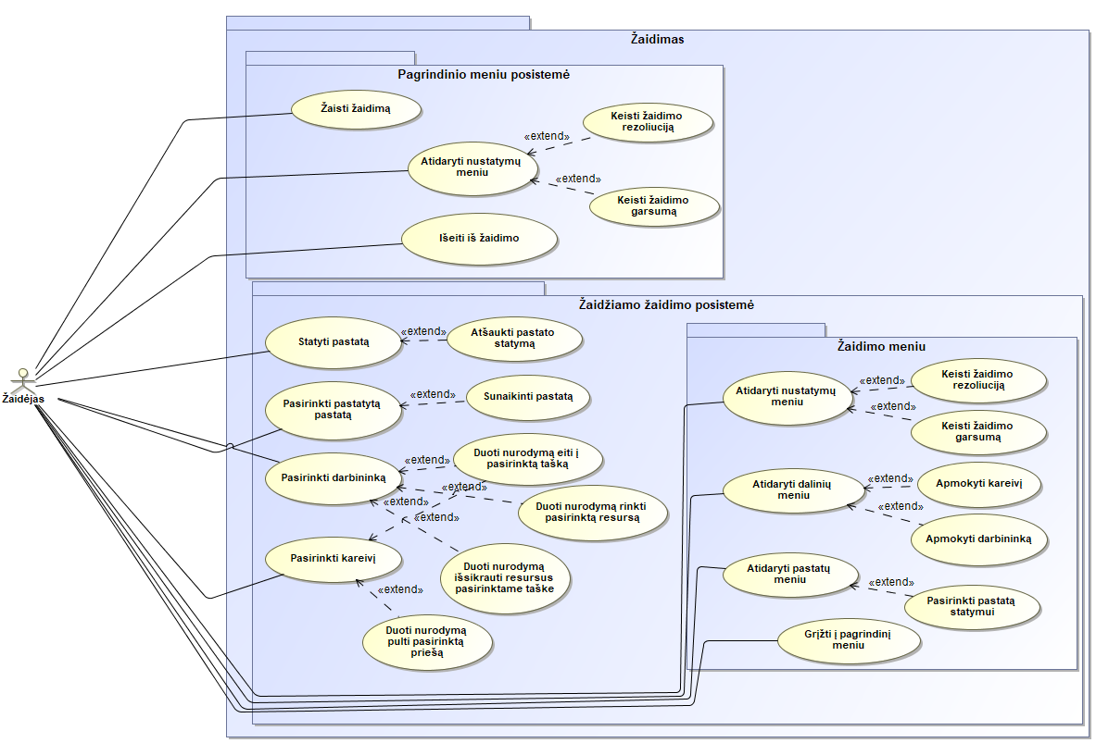

**15 pav.** Žaidimo panaudojimo atvejų diagrama.

**4 lentelė.** Panaudojimo atvejo „Žaisti žaidimą“ specifikacijos lentelė

|  |  |
| --- | --- |
| Atvejo pavadinimas | Žaisti žaidimą |
| Tikslas | Atidaryti žaidimo langą |
| Aprašymas | Paspaudus mygtuką atsidaro pagrindinis žaidimo langas |
| Prieš sąlyga | Žaidimas yra įjungtas |
| Aktorius | Žaidėjas |

**5 lentelė.** Panaudojimo atvejo „Atidaryti nustatymų meniu“ specifikacijos lentelė

|  |  |
| --- | --- |
| Atvejo pavadinimas | Atidaryti nustatymų meniu (Pagrindinio meniu posistemė) |
| Tikslas | Atidaryti nustatymų meniu |
| Aprašymas | Paspaudus mygtuką atsidaro nustatymų meniu |
| Prieš sąlyga | Žaidimas yra įjungtas |
| Susiję panaudojimo atvejai | Keisti žaidimo rezoliuciją, Keisti žaidimo garsumą |
| Aktorius | Žaidėjas |

**6 lentelė.** Panaudojimo atvejo „Keisti žaidimo rezoliuciją“ specifikacijos lentelė

|  |  |
| --- | --- |
| Atvejo pavadinimas | Keisti žaidimo rezoliuciją (Pagrindinio meniu posistemė) |
| Tikslas | Pakeisti žaidimo rezoliuciją į pasirinktą |
| Aprašymas | Paspaudus atitinkamos rezoliucijos skaičiaus mygtuką pasikeičia žaidimo ekrano rezoliucija. |
| Prieš sąlyga | Žaidimas yra įjungtas, atidarytas nustatymų meniu |
| Po sąlyga | Žaidimo ekranas naudoja naujai pasirinktą ekrano rezoliuciją |
| Susiję panaudojimo atvejai | Atidaryti nustatymų meniu |
| Aktorius | Žaidėjas |

**7 lentelė.** Panaudojimo atvejo „Keisti žaidimo garsumą“ specifikacijos lentelė

|  |  |
| --- | --- |
| Atvejo pavadinimas | Keisti žaidimo garsumą (Pagrindinio meniu posistemė) |
| Tikslas | Pakeisti žaidimo garsumą į pasirinktą |
| Aprašymas | Slenkant žaidimo garsumo pasirinkimo valdiklį pasikeičia žaidimo garsumas. |
| Prieš sąlyga | Žaidimas yra įjungtas, atidarytas nustatymų meniu |
| Po sąlyga | Žaidimas naudoja naujai pasirinktą garsumą |
| Susiję panaudojimo atvejai | Atidaryti nustatymų meniu |
| Aktorius | Žaidėjas |

**8 lentelė.** Panaudojimo atvejo „Išeiti iš žaidimo“ specifikacijos lentelė

|  |  |
| --- | --- |
| Atvejo pavadinimas | Išeiti iš žaidimo |
| Tikslas | Uždaryti žaidimą |
| Aprašymas | Paspaudus mygtuką išjungti žaidimą. |
| Prieš sąlyga | Žaidimas yra įjungtas |
| Po sąlyga | Žaidimas yra išjungtas |
| Aktorius | Žaidėjas |

**9 lentelė.** Panaudojimo atvejo „Statyti pastatą“ specifikacijos lentelė

|  |  |
| --- | --- |
| Atvejo pavadinimas | Statyti pastatą |
| Tikslas | Pastatyti pasirinktą pastatą |
| Aprašymas | Paspaudus ant norimos vietos, jeigu ta vieta yra tinkama, pastatomas pasirinktas pastatas |
| Prieš sąlyga | Žaidimas yra pradėtas žaisti, pasirinktas pastatas |
| Po sąlyga | Pastatytas naujas pastatas |
| Susiję panaudojimo atvejai | Atšaukti pastato statymą |
| Aktorius | Žaidėjas |

**10 lentelė.** Panaudojimo atvejo „Atšaukti pastato statymą“ specifikacijos lentelė

|  |  |
| --- | --- |
| Atvejo pavadinimas | Atšaukti pastato statymą |
| Tikslas | Atšaukti pasirinkto pastato statymą |
| Aprašymas | Paspaudus „c“ klaviatūros klavišą, pasirinkto pastato statymas yra atšaukiamas |
| Prieš sąlyga | Žaidimas yra pradėtas žaisti, pasirinktas pastatas |
| Po sąlyga | Atšauktas pasirinkto pastato statymas |
| Susiję panaudojimo atvejai | Statyti pastatą |
| Aktorius | Žaidėjas |

**11 lentelė.** Panaudojimo atvejo „Pasirinkti pastatytą pastatą“ specifikacijos lentelė

|  |  |
| --- | --- |
| Atvejo pavadinimas | Pasirinkti pastatytą pastatą |
| Tikslas | Pasirinkti pastatytą pastatą |
| Aprašymas | Paspaudus ant pastatyto pastato, jis yra pasirenkamas |
| Prieš sąlyga | Žaidimas yra pradėtas žaisti |
| Po sąlyga | Pasirinktas pastatas |
| Susiję panaudojimo atvejai | Sunaikinti pastatą |
| Aktorius | Žaidėjas |

**12 lentelė.** Panaudojimo atvejo „Sunaikinti pastatą“ specifikacijos lentelė

|  |  |
| --- | --- |
| Atvejo pavadinimas | Sunaikinti pastatą |
| Tikslas | Pasirinkti pastatytą pastatą |
| Aprašymas | Paspaudus „Delete“ mygtuką, pasirinktas pastatytas pastatas yra sunaikinamas |
| Prieš sąlyga | Žaidimas yra pradėtas žaisti, pasirinktas pastatytas pastatas |
| Po sąlyga | Sunaikintas pasirinktas pastatas |
| Susiję panaudojimo atvejai | Pasirinkti pastatytą pastatą |
| Aktorius | Žaidėjas |

**13 lentelė.** Panaudojimo atvejo „Sunaikinti pastatą“ specifikacijos lentelė

|  |  |
| --- | --- |
| Atvejo pavadinimas | Pasirinkti darbininką |
| Tikslas | Pasirinkti darbininką |
| Aprašymas | Paspaudus ant darbininko jis yra pasirenkamas |
| Prieš sąlyga | Žaidimas yra pradėtas žaisti |
| Po sąlyga | Pasirinktas darbininkas |
| Susiję panaudojimo atvejai | Duoti nurodymą eiti į pasirinktą tašką, Duoti nurodymą rinkti pasirinktą resursą, Duoti nurodymą išsikrauti resursus pasirinktame taške |
| Aktorius | Žaidėjas |

**14 lentelė.** Panaudojimo atvejo „Duoti nurodymą eiti į pasirinktą tašką“ specifikacijos lentelė

|  |  |
| --- | --- |
| Atvejo pavadinimas | Duoti nurodymą eiti į pasirinktą tašką |
| Tikslas | Duoti nurodymą pasirinktam darbininkui arba kareiviui eiti į pasirinktą tašką |
| Aprašymas | Paspaudus ant tuščios vietos dešiniu pelės mygtuku, duodamas nurodymas pasirinktiems darbininkams ir kareiviams eiti į pasirinktą vietą |
| Prieš sąlyga | Žaidimas yra pradėtas žaisti, pasirinktas bent vienas darbininkas arba kareivis |
| Po sąlyga | Pasirinkti darbininkai arba kareiviai eina į pasirinktą vietą |
| Susiję panaudojimo atvejai | Pasirinkti darbininką, Pasirinkti kareivį |
| Aktorius | Žaidėjas |

**15 lentelė.** Panaudojimo atvejo „Duoti nurodymą rinkti pasirinktą resursą“ specifikacijos lentelė

|  |  |
| --- | --- |
| Atvejo pavadinimas | Duoti nurodymą rinkti pasirinktą resursą |
| Tikslas | Duoti nurodymą pasirinktam darbininkui eiti rinkti pasirinktą resursą |
| Aprašymas | Paspaudus ant resurso dešiniu pelės mygtuku, duodamas nurodymas pasirinktiems darbininkams eiti rinkti pasirinkto resurso |
| Prieš sąlyga | Žaidimas yra pradėtas žaisti, pasirinktas bent vienas darbininkas |
| Po sąlyga | Pasirinkti darbininkai eina rinkti pasirinkto resurso |
| Susiję panaudojimo atvejai | Pasirinkti darbininką |
| Aktorius | Žaidėjas |

**16 lentelė.** Panaudojimo atvejo „Duoti nurodymą išsikrauti resursus pasirinktame taške“ specifikacijos lentelė

|  |  |
| --- | --- |
| Atvejo pavadinimas | Duoti nurodymą išsikrauti resursus pasirinktame taške |
| Tikslas | Duoti nurodymą pasirinktam darbininkui eiti išsikrauti pasirinktame išsikrovimo taške |
| Aprašymas | Paspaudus ant išsikrovimo taško dešiniu pelės mygtuku, duodamas nurodymas pasirinktiems darbininkams eiti išsikrauti visus resursus |
| Prieš sąlyga | Žaidimas yra pradėtas žaisti, pasirinktas bent vienas darbininkas |
| Po sąlyga | Pasirinkti darbininkai eina išsikrauti resursus pasirinktame išsikrovimo taške |
| Susiję panaudojimo atvejai | Pasirinkti darbininką |
| Aktorius | Žaidėjas |

**17 lentelė.** Panaudojimo atvejo „Pasirinkti kareivį“ specifikacijos lentelė

|  |  |
| --- | --- |
| Atvejo pavadinimas | Pasirinkti kareivį |
| Tikslas | Pasirinkti kareivį |
| Aprašymas | Paspaudus ant kareivio jis yra pasirenkamas |
| Prieš sąlyga | Žaidimas yra pradėtas žaisti |
| Po sąlyga | Pasirinktas kareivis |
| Susiję panaudojimo atvejai | Duoti nurodymą eiti į pasirinktą tašką, Duoti nurodymą pulti pasirinktą priešą |
| Aktorius | Žaidėjas |

**18 lentelė.** Panaudojimo atvejo „Duoti nurodymą pulti pasirinktą priešą“ specifikacijos lentelė

|  |  |
| --- | --- |
| Atvejo pavadinimas | Duoti nurodymą pulti pasirinktą priešą |
| Tikslas | Duoti nurodymą pulti pasirinktą priešą |
| Aprašymas | Paspaudus ant priešo kareivio dešinį pelės mygtuką, duodamas nurodymas pasirinktiems kareiviams pulti. |
| Prieš sąlyga | Žaidimas yra pradėtas žaisti, pasirinktas bent vienas kareivis |
| Po sąlyga | Pasirinkti kareiviai eina pulti pasirinktą priešą |
| Susiję panaudojimo atvejai | Pasirinkti kareivį |
| Aktorius | Žaidėjas |

**19 lentelė.** Panaudojimo atvejo „Atidaryti nustatymų meniu“ specifikacijos lentelė

|  |  |
| --- | --- |
| Atvejo pavadinimas | Atidaryti nustatymų meniu (Žaidimo meniu posistemė) |
| Tikslas | Atidaryti nustatymų meniu |
| Aprašymas | Paspaudus ant nustatymų meniu ikonos, jis yra atidaromas |
| Prieš sąlyga | Žaidimas yra pradėtas žaisti |
| Po sąlyga | Atidaromas nustatymų meniu |
| Susiję panaudojimo atvejai | Keisti žaidimo rezoliuciją, Keisti žaidimo garsumą |
| Aktorius | Žaidėjas |

**20 lentelė.** Panaudojimo atvejo „Keisti žaidimo rezoliuciją“ specifikacijos lentelė

|  |  |
| --- | --- |
| Atvejo pavadinimas | Keisti žaidimo rezoliuciją (Žaidimo meniu posistemė) |
| Tikslas | Pakeisti žaidimo rezoliuciją į pasirinktą |
| Aprašymas | Paspaudus atitinkamos rezoliucijos skaičiaus mygtuką pasikeičia žaidimo ekrano rezoliucija. |
| Prieš sąlyga | Žaidimas yra pradėtas žaisti, atidarytas nustatymų meniu |
| Po sąlyga | Žaidimo ekranas naudoja naujai pasirinktą ekrano rezoliuciją |
| Susiję panaudojimo atvejai | Atidaryti nustatymų meniu |
| Aktorius | Žaidėjas |

**21 lentelė.** Panaudojimo atvejo „Keisti žaidimo garsumą“ specifikacijos lentelė

|  |  |
| --- | --- |
| Atvejo pavadinimas | Keisti žaidimo garsumą (Žaidimo meniu posistemė) |
| Tikslas | Pakeisti žaidimo garsumą į pasirinktą |
| Aprašymas | Slenkant žaidimo garsumo pasirinkimo valdiklį pasikeičia žaidimo garsumas. |
| Prieš sąlyga | Žaidimas yra pradėtas žaisti, atidarytas nustatymų meniu |
| Po sąlyga | Žaidimas naudoja naujai pasirinktą garsumą |
| Susiję panaudojimo atvejai | Atidaryti nustatymų meniu |
| Aktorius | Žaidėjas |

**22 lentelė.** Panaudojimo atvejo „Atidaryti dalinių meniu“ specifikacijos lentelė

|  |  |
| --- | --- |
| Atvejo pavadinimas | Atidaryti dalinių meniu |
| Tikslas | Atidaryti dalinių meniu |
| Aprašymas | Paspaudus ant dalinių meniu ikonos, jis yra atidaromas |
| Prieš sąlyga | Žaidimas yra pradėtas žaisti |
| Po sąlyga | Atidaromas dalinių meniu |
| Susiję panaudojimo atvejai | Apmokyti kareivį, Apmokyti darbininką |
| Aktorius | Žaidėjas |

**23 lentelė.** Panaudojimo atvejo „Apmokyti kareivį“ specifikacijos lentelė

|  |  |
| --- | --- |
| Atvejo pavadinimas | Apmokyti kareivį |
| Tikslas | Apmokyti darbininką |
| Aprašymas | Paspaudus kareivio pavadinimą jis yra apmokomas, jeigu yra užtenkamas kiekis resursų |
| Prieš sąlyga | Žaidimas yra pradėtas žaisti, atidarytas dalinių meniu |
| Susiję panaudojimo atvejai | Atidaryti dalinių meniu |
| Aktorius | Žaidėjas |

**24 lentelė.** Panaudojimo atvejo „Apmokyti darbininką“ specifikacijos lentelė

|  |  |
| --- | --- |
| Atvejo pavadinimas | Apmokyti darbininką |
| Tikslas | Pakeisti žaidimo garsumą į pasirinktą |
| Aprašymas | Paspaudus darbininko pavadinimą jis yra apmokomas, jeigu yra užtenkamas kiekis resursų |
| Prieš sąlyga | Žaidimas yra įjungtas, atidarytas dalinių meniu |
| Po sąlyga | - |
| Susiję panaudojimo atvejai | Atidaryti dalinių meniu |
| Aktorius | Žaidėjas |

**25 lentelė.** Panaudojimo atvejo „Atidaryti pastatų meniu“ specifikacijos lentelė

|  |  |
| --- | --- |
| Atvejo pavadinimas | Atidaryti pastatų meniu |
| Tikslas | Atidaryti pastatų meniu |
| Aprašymas | Paspaudus ant pastatų meniu ikonos, jis yra atidaromas |
| Prieš sąlyga | Žaidimas yra pradėtas žaisti |
| Po sąlyga | Atidaromas pastatų meniu |
| Susiję panaudojimo atvejai | Pasirinkti pastatą statymui |
| Aktorius | Žaidėjas |

**26 lentelė.** Panaudojimo atvejo „Pasirinkti pastatą statymui“ specifikacijos lentelė

|  |  |
| --- | --- |
| Atvejo pavadinimas | Pasirinkti pastatą statymui |
| Tikslas | Pasirinkti pastatą statymui |
| Aprašymas | Paspaudus pastato pavadinimą jis yra pasirenkamas |
| Prieš sąlyga | Žaidimas yra įjungtas, atidarytas pastatų meniu |
| Po sąlyga | Pasirinktas pastatas statymui |
| Susiję panaudojimo atvejai | Atidaryti pastatų meniu |
| Aktorius | Žaidėjas |

**27 lentelė.** Panaudojimo atvejo „Grįžti į pagrindinį meniu“ specifikacijos lentelė

|  |  |
| --- | --- |
| Atvejo pavadinimas | Grįžti į pagrindinį meniu |
| Tikslas | Grįžti į pagrindinį meniu |
| Aprašymas | Paspaudus išėjimo ikoną, užsidaro žaidžiamo žaidimo langas ir atsidaro pagrindinio meniu langas. |
| Prieš sąlyga | Žaidimas yra pradėtas žaisti |
| Po sąlyga | Uždaromas žaidimas |
| Aktorius | Žaidėjas |

### Realizacijai keliami reikalavimai

Nefunkciniai reikalavimai:

* Grafinė vartotojo sąsaja turi būti pritaikyta 1280x720 ir didesnėms ekrano rezoliucijoms.
* Visi vartotojo sąsajos komponentai turi prisitaikyti prie žaidėjo ekrano dydžio.
* Žaidimas turi būti palaikomas *Windows 10* ir naujesnių operacinių sistemų

### Vartotojo sąsajos specifikacija

Prieš pradedant realizuoti vartotojo sąsają sukurti vartotojo sąsajos langų eskizai. Šiems eskizams sukurti naudojamas nemokamas internetinis įrankis – „*moqups*“, kurį galima rasti svetainėje „*app.moqups.com*“. Eskizai buvo kuriami dviem pagrindiniams langams – pagrindinio meniu langui (16 pav.) ir vartotojo sąsajai, kuri matoma prasidėjus žaidimui.

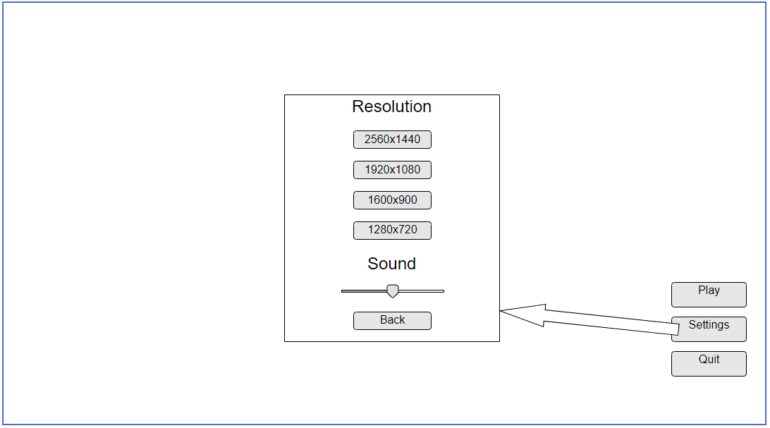

**16 pav.** Pagrindinis žaidimo meniu

Kaip matome, pagrindiniame meniu (16 pav.) yra trys mygtukai – „*Play*“ mygtukas, paleidžiantis žaidimą, „*Settings*“ mygtukas, atidarantis viduryje pavaizduotą lentelę, kurioje žaidėjas gali pasikeisti žaidimo ekrano rezoliuciją ir susireguliuoti žaidimo garsą bei „*Quit*“ mygtukas, kurio pagalba žaidėjas gali išjungti žaidimą.

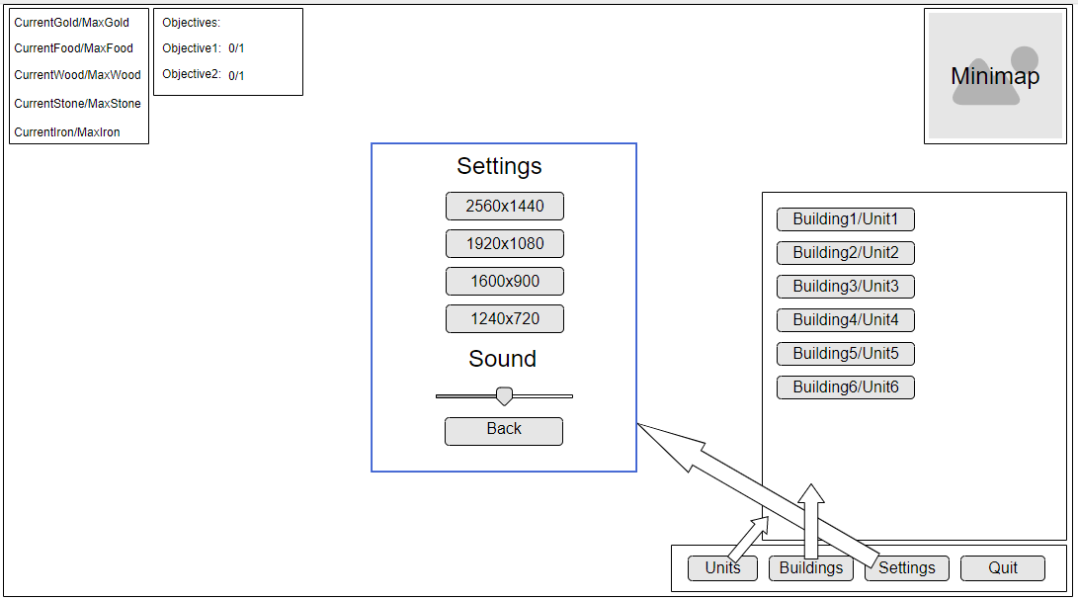

**17 pav.** Žaidžiamo žaidimo langas

Pradėjęs žaisti žaidimą žaidėjas matys visą pagrindinį žaidimo vartotojo grafinės sąsajos langą (17 pav.). Šio lango viršutinėje kairėje pusėje žaidėjas matys savo resursų – aukso, maisto, medžio, akmens ir geležies kiekius ir maksimalią talpą, o šalia bus žaidimo užduočių langas, kuriame bus nurodytos sąlygos, kurias įvykdžius laimimas žaidimas. Viršutinėje dešinėje pusėje bus matomas žemėlapis, kuris padės žaidėjui orientuotis pasaulyje. Apatinėje dešinėje pusėje bus matoma įrankių juosta. Įrankių juostoje paspaudus „*Units*“ mygtuką virš įrankių juostos atsidarys lentelė, kurioje bus matomi visi daliniai, kuriuos galima apmokyti. Paspaudus ant dalinio pavadinimo atitinkamas dalinys atsiras jam paskirtoje vietoje. Įrankių juostoje paspaudus „*Buildings*“ mygtuką, virš įrankių juostos atsidarys lentelė, kurioje bus matomi visi pastatai, kuriuos galima statyti. Paspaudus ant pastato pavadinimo jis bus pasirenkamas ir paruoštas statyti. Įrankių juostoje paspaudus mygtuką „*Settings*“, viduryje ekrano atsidarys nustatymų meniu, kuriame galima bus keisti žaidimo rezoliuciją ir garsą. Paspaudus mygtuką „*Back*“, nustatymų meniu užsidarys.

### Apribojimai

Žaidimas skirtas kompiuteriams, naudojantiems *Windows* operacinę sistemą. Atlikus žaidimų kūrimo įrankių tyrimą 1.3 skyriuje (Žaidimų kūrimo įrankių/variklių analizė), žaidimo kūrimui buvo pasirinktas *Unity* žaidimų variklis. Atlikus IDE tyrimą 1.4 skyriuje (Integruotų kūrimo aplinkų analizė) nuspręsta naudoti Visual Studio kartu su *Unity* palaikoma *C#* kalba.

Žaidimo kūrimo terminai:

* Žaidimo pastatų statymo dalies projektavimas ir realizacija – iki 2020-03-01
* Žaidimo dalinių dalies projektavimas ir realizacija – iki 2020-03-25
* Žaidimo resursų dalies projektavimas ir realizacija – iki 2020-04-10
* Žaidimo grafinės vartotojo sąsajos projektavimas ir realizacija – iki 2020-04-15
* Žaidimo kameros valdymo realizacija ir žemėlapio kūrimas– iki 2020-04-20
* Žaidimo dokumentavimas, testavimas – iki 2020-05-18

Šiam žaidimui biudžetas nebuvo skirtas, todėl iškelti tik laiko apribojimai.

### Techninė specifikacija

Norint žaisti žaidimą, bus reikalinga:

* Kompiuteris su *Windows 10* arba naujesne operacine sistema
* Bent 250MB laisvos vietos diske.
* Bent 4 branduolius turintis procesorius
* Bent 4GB RAM

## Projektavimo metodai

### Projektavimo valdymas ir eiga

Kuriant žaidimą naudojamas iteracinis projektavimo modelis. Naudojant šį programinės įrangos kūrimo modelį kuriama programa (šiuo atveju – žaidimas) suskirstyta į kelias mažesnes dalis – iteracijas. Kiekvienos iteracijos metu vykdomi projektavimo, realizacijos ir testavimo etapai. Pastebėti trūkumai ir sugalvoti patobulinimai įtraukiami į sekančios iteracijos darbų sąrašą. Iteracijos buvo sugalvotos ir sudėliotos svarbumo tvarka iš anksto. Iteracijų trukmė priklausė nuo sudėtingumo. Iteracijų sąrašas:

* Pastatų statymo sistemos reikalavimų rinkimas, projektavimas ir realizacija,
* Dalinių (angl. *Unit*) valdymo ir apmokymo sistemos reikalavimų rinkimas, projektavimas ir realizacija,
* Resursų valdymo ir skaičiavimo sistemos reikalavimų rinkimas, projektavimas ir realizacija,
* Kameros valdymo reikalavimų rinkimas, projektavimas ir realizacija,
* Grafinės vartotojo sąsajos reikalavimų rinkimas, projektavimas ir realizacija,
* Žemėlapio kūrimas

### Projektavimo technologija

Žaidimo projekto modeliams kurti naudojama *UML 2.5* modeliavimo kalba. Suprojektuotos panaudojimo atvejų, klasių, veiklos ir būsenų diagramos. Diagramų kūrimui naudojamas *Magic Draw 19.0* modeliavimo įrankis.

### Programavimo kalbos, derinimo, automatizavimo priemonės, operacinė sistemos

Žaidimo kūrimui naudojama *C#* programavimo kalba (8.0 versija) ir *Unity 3D* žaidimų variklis (2019.3.2f1 versija). Programavimas atliekamas *Microsoft Visual Studio 2019* IDE naudojant *ReSharper* ir *Visual Studio Tools for Unity* plėtinius. Žaidimas projektuojamas ir realizuojamas *Windows 10 Pro* operacinėje sistemoje.

### Žaidimo modeliai, tekstūros ir garsai

Žaidimo pastatams ir kareiviams bei darbininkams naudoti modeliai ir tekstūros, parsisiųstos iš *Unity Asset Store* parduotuvės ir „*Openagameart.org*“ svetainės. Žemėlapio reljefo tekstūros, medžiai ir žolė parsisiųsti iš *Unity Asset Store* parduotuvės ir „*Itch.io*“ svetainės. Žaidimo garsai ir muzika parsisiųsti iš „*Freesound.org*“ svetainės. Visi vartotojo sąsajos elementai nupiešti ranka, naudojant „*Piskelapp.com*“ internetinį tekstūrų ir kitų 2D objektų redaktorių.

## Sistemos projektas

### Statinis sistemos vaizdas

Atsižvelgiant į tai, kad kuriamas vieno žaidėjo žaidimas, veikiantis ant pačio žaidėjo kompiuterio ir neturintis duomenų bazės, išdėstymo ir komponentų diagramos nebuvo braižomos. Žaidimo klasių diagrama matoma 18 pav.

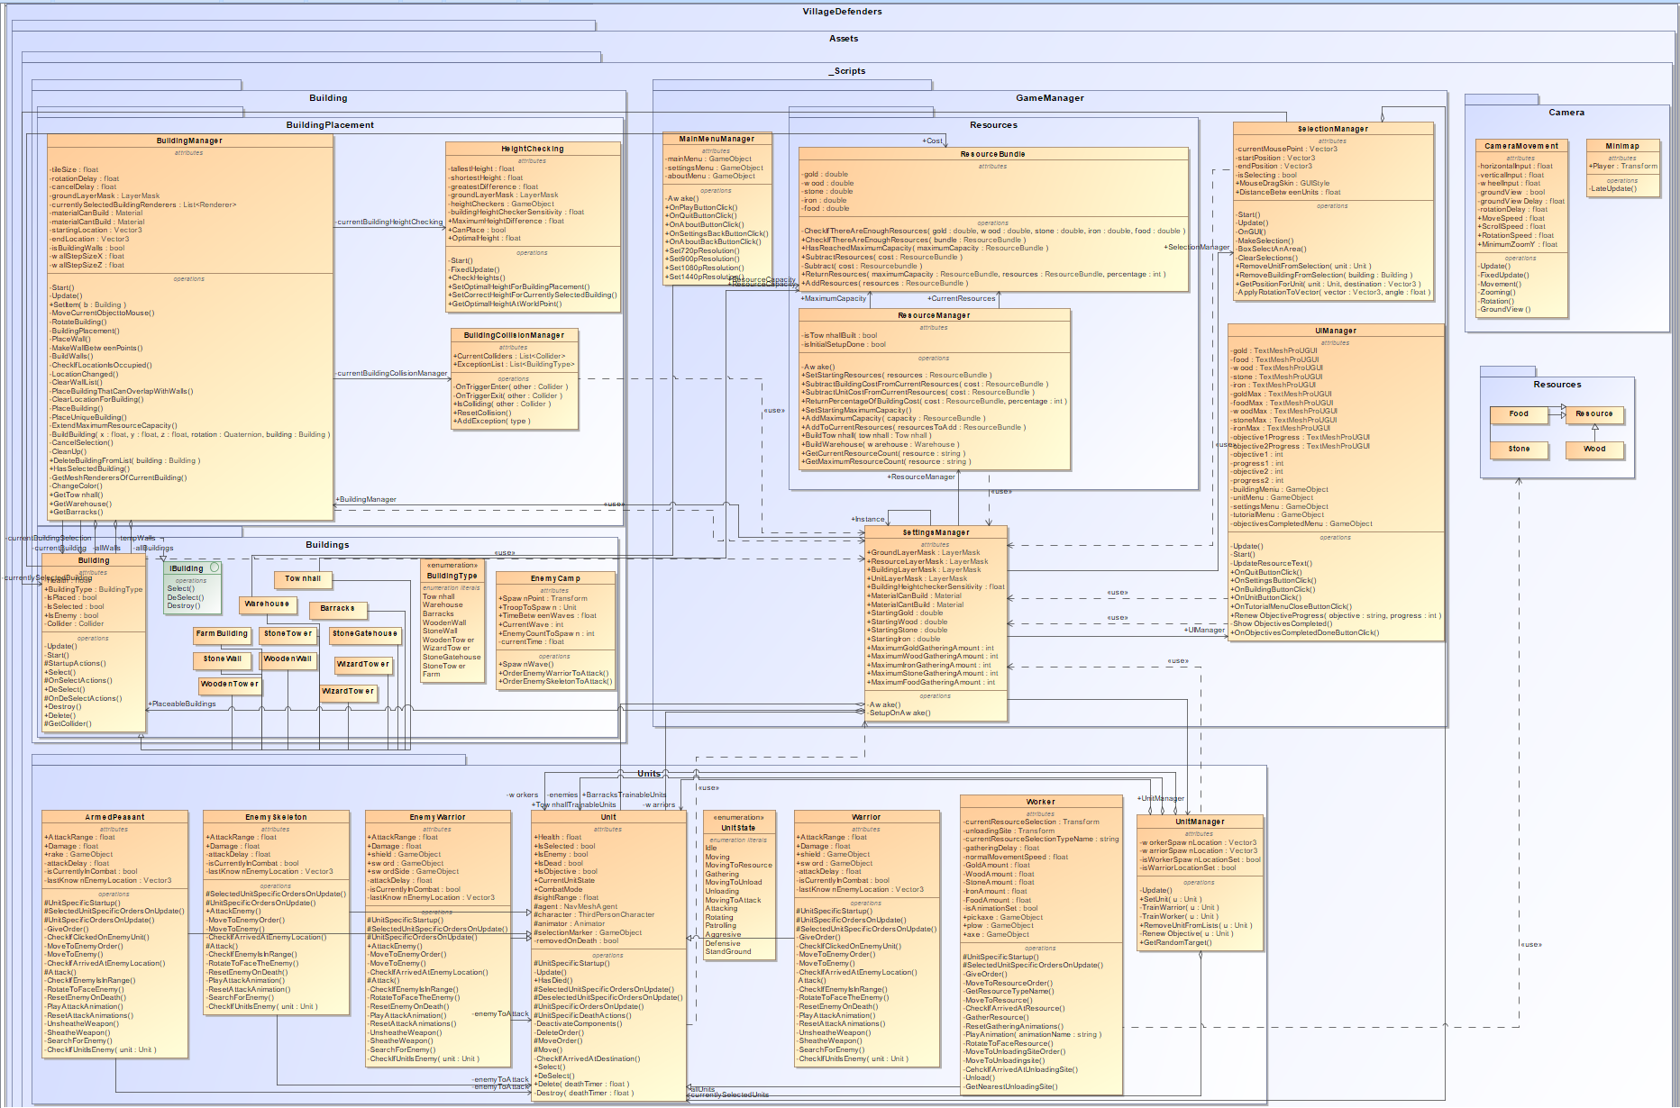

**18 pav.** Žaidimo klasių diagrama

Žaidimas kurtas naudojantis *Unity* žaidimų varikliu, kuris yra pagrįstas komponentų, suteikiančių žaidimo objektams funkcionalumo, naudojimu. Komponentai priskiriami žaidimo objektams *Unity* redaktoriuje (angl. *Editor*). Klasės, kurios bus naudojamos kaip komponentai, turi paveldėti *MonoBehaviour* klasę, kuri suteikia prieigą prie *Unity* metodų, tokių kaip – *Start*, *Update*, *FixedUpdate*, *OnGUI* ir dar daug kitų. Žaidimo struktūra suskirstyta į kelias mažesnes dalis – paketus. Žaidimas turi šiuos pagrindinius paketus: *Building*, *GameManager*, *Camera*, *Resources* ir *Units*.

Paketo *Building* viduje matomi dar du, mažesni paketai – *BuildingPlacement* ir *Buildings*. *BuildingPlacement* paketo klasės atsakingos už pastatų statymą ir valdymą. Jo viduje esanti klasė *BuildingManager* yra pagrindinė pastatų valdymo klasė, atsakinga už statomo pastato pasirinkimą, jo poziciją, orientaciją, pastatymą ir reikiamų resursų kiekio pastatui statyti nuskaičiavimo iškvietimą, naudojantis *SettingsManager* klase. Klasės *HeightChecking* paskirtis – rasti tinkamą aukštį statyti pastatui esant nelygiam paviršiui. *HeightChecking* klasė naudoja pastatui priskirtus aukščio jutiklius (tušti žaidimo objektai), iš kurių metami spinduliai tiesiai žemyn ir žiūrima, ar jie atsimuša į paviršių ar ne. Jeigu visi spinduliai atsimuša į paviršių, paimamos visų atsimušimo taškų vietos ir apskaičiuojamas jų aritmetinis vidurkis Y koordinačių ašiai. Jeigu šis vidurkis viršija nustatytą ribą, pastato neleidžiama statyti, o jeigu neviršija – pastatą statyti galima. Jeigu bent vienas iš aukščio jutiklių mestų spindulių neatsimuša į paviršių, reiškia kad pastatas yra ne virš žemės paviršiaus arba dalis pastato yra prasmegusi žemėje, todėl pastato Y koordinatė yra padidinama nustatytu dydžiu ir tikrinimas vykdomas iš naujo. *Buildings* paketo klasės naudojamos kaip komponentai, kurie priskiriami kiekvienam pastato žaidimo objektui. Kiekviena klasė, esanti *Buildings* paketo viduje paveldi *Building* Pagal šias klases nusprendžiami veiksmai, atliekami statymo ir pastato pasirinkimo metu, pavyzdžiui statant pastatą, jo kaina nusprendžiama pagal jo tipą. Jeigu pastato žaidimo objektas turi jam priskirtus *Townhall* arba *Warehouse* komponentus, jį pastačius praplečiamas maksimalus galimų turėti išteklių skaičius. Jeigu žaidimo objektas turi jam priskirtą *EnemyCamp* komponentą, jis kas tam tikrą periodą apmokys kareivius ir siųs juos naikinti priešo pastatų ir kareivių.

Paketo *GameManager* viduje matomas vienas mažesnis paketas – *Resources* ir keletas klasių. *MainMenuManager* klasė atsakinga už pagrindinį žaidimo meniu – kiekvieno mygtuko paspaudimą bei žaidimo nustatymus. *SelectionManager* klasė atsakinga už pastatų ir padalinių pasirinkimą naudojant pelę. Laikant įspaustą kairįjį pelės mygtuką ir tempiant pelę į šoną, grafinėje vartotojo sąsajoje atsiranda kvadratas, kurio vienas kampas atitinka pradinę padėtį, kurioje įspaustas pelės mygtukas, o kitas kampas atitinka dabartinę pelės padėtį. Atleidus pelės mygtuką visi į kvadrato plotą patekę padaliniai pasirenkami (prie kiekvieno padalinio kojų atsiranda žalias arba raudonas žiedas, priklausomai nuo to, ar padalinys yra priešas ar ne). Nors grafinėje vartojo sąsajoje atsiranda dvimatis kvadratas, pačiame žaidime pasirinkimas vyksta apskaičiuojant pelės realią pradinę bei dabartinę pasaulio poziciją ir brėžiant nematomą stačiakampį gretasienį tarp šių pozicijų. Kiekvienas žaidimo objektas, turintis *Unit* komponentą ir papuolantis į šį stačiakampį, yra pasirenkamas. Klasė *UIManager* atsakinga už pačio žaidimo grafinę vartotojo sąsają – išteklių atvaizdavimą, padalinių, pastatų, apmokymų ir nustatymų meniu atvaizdavimą ir funkcionalumą. Klasė *SettingsManager* naudojama žaidimo nustatymams bei norint iš bet kurios kitos klasės pasiekti bet kurį valdiklį (angl. *Manager*), pavyzdžiui norint pasiekti *ResourceManager* klasės esamą instanciją iš *BuildingManager* klasės, kreipiamasi į *SettingsManager* klasės esamą instanciją: *SettingsManager*.*Instance*.*ResourceManager*. Paketo *Resources* viduje yra mano sukurta išteklių valdymo sistema. Klasė *ResourceBundle* naudojama saugoti esamą arba maksimalų išteklių skaičių, atvaizduoti pastatų ir padalinių kaštus bei atlikti aritmetinius veiksmus su pasirinktais ištekliais. Klasės *ResourceManager* paskirtis – sekti esamus ir maksimalius išteklius bei juos keisti atitinkamai nuo išorinių veiksmų, pavyzdžiui padidinti maksimalią išteklių talpą pastačius *Townhall* ar *Warehouse* tipo pastatą arba sumažinti esamų išteklių skaičių pastačius pastatą ar apmokius padalinį, kuris kainuoja tam tikrą skaičių resursų.

Paketo *Camera* viduje matomos 2 klasės. *CameraMovement* klasė atsakinga už pagrindinės kameros judėjimą ir sukimą. Klasė *Minimap* atsakinga už žemėlapio piešimą ir pagrindinės kameros sekimą žemėlapyje.

Paketo *Resources* viduje matomos 4 klasės, kurios naudojamos kaip komponentai ir priskiriamos prie žaidimo objektų, kurie atlieka išteklių vaidmenį – akmenys, medžiai ir fermos.

Paketo *Units* viduje yra keletas klasių. Pagrindinė šio paketo klasė – *Unit*. Šioje klasės paskirtis - sekti padalinių judėjimą, skaičiuoti gyvybes ir mirtis. Ši klasė - bazinė klasė visų dalinių klasėms: *ArmedPeasant*, *EnemySkeleton*, *EnemyWarrior*, *Warrior* ir *Worker*. Kiekviena iš klasių, paveldinčių klasę *Unit* pagal poreikį užkloja tam tikrus klasės *Unit* metodus – pavyzdžiui klasė *Warrior* prie esamų klasės *Unit* metodų prideda atakavimo realizaciją, o klasė *Worker* papildomai realizuoja išteklių rinkimo ir iškrovimo mechanizmus. Visos šios klasės naudojamos kaip komponentai ir yra pridedamos prie atitinkamų dalinių žaidimo objektų. Klasė *UnitManager* atsakinga už visų padalinių apmokymą ir turi visų padalinių sąrašus. Padaliniui mirus, *UnitManager* jį pašalina iš visų sąrašų, kuriuose jis egzistuoja.

### Dinaminis sistemos vaizdas

Žaidimo dinaminis vaizdas atvaizduotas UML veiklos ir būsenų diagramomis.

Norint pradėti žaisti žaidimą pirmiausia atidaromas pagrindinis žaidimo meniu. Šis meniu atsidaro vos įjungus žaidimą arba išėjus iš pradėto žaisti žaidimo. Pagrindiniame meniu spaudžiamas mygtukas „*Play*“. Pradėjimo žaisti veiklos diagrama pavaizduota 19 pav.

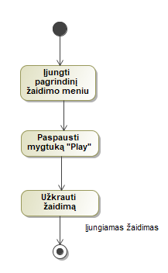

**19 pav.** Pradėjimo žaisti veiklos diagrama.

Prasidėjus žaidimui žaidėjas turi pastatyti savo miesto centrą (angl. *Townhall*) ir sandėlį (angl. *Warehouse*). Pastatęs šiuos pastatus žaidėjas gali statyti kitus pastatus. Norint pastatyti pastatą reikia jį pasirinkti iš pastatų meniu, surasti jam tinkamą vietą ir turėti pakankamą kiekį išteklių. Pastatų statymo veiklos diagrama pavaizduota 20 pav.

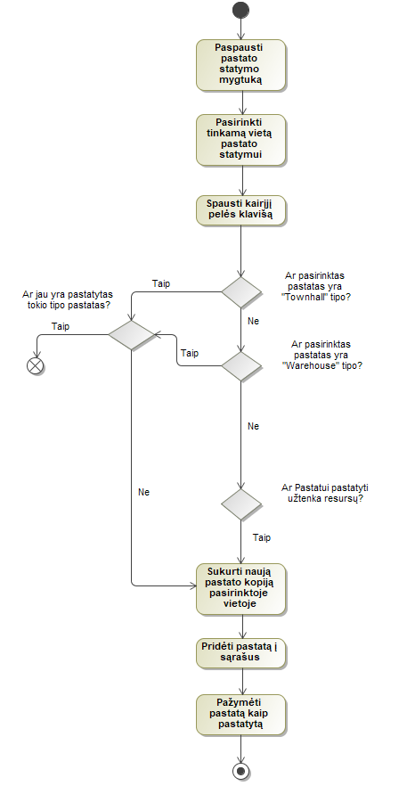

**20 pav.** Pradėjimo žaisti veiklos diagrama.

Statant pastatą veikia pastato aukščio tikrinimo komponentas. Šis komponentas tikrina, ar pastatas virš žemės ir ar pastatas pakankamai lygioje vietoje. Kai vieta atitinka abu šiuos kriterijus, pastatą galima statyti, jeigu neatitinka bent vieno kriterijaus – negalima. Pastato aukščio tikrinimo komponento veiklos diagrama pavaizduota 21 pav.

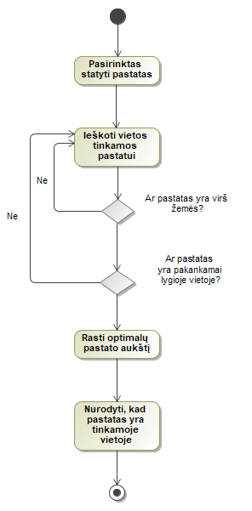

**21 pav.** Pastato aukščio tikrinimo komponento veikimo diagrama

Statant pastatą taip pat veikia kolizijų tikrinimo komponentas, kurio tikslas – patikrinti, ar pastatas nėra statomas ant viršaus kito objekto. Jeigu pastatas statomas ant kito objekto ir tas objektas nėra išimčių sąraše, tada statyti neleidžiama. Visais kitais atvejais statyti pastatą leidžiama. Kolizijų tikrinimo komponento veikimo diagrama pavaizduota 22 pav.

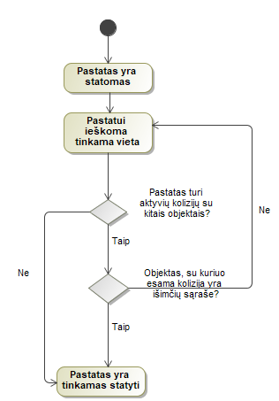

**22 pav.** Kolizijų tikrinimo komponento veiklos diagrama

Pastačius *Townhall* tipo pastatą galima apmokyti darbininkus, o pastačius *Barracks* tipo pastatą, galima apmokyti kareivius. Apmokant kareivius vyksta tikrinimas, ar pastatytas apmokymui reikiamas pastatas ir ar yra užtektinai išteklių padalinio apmokymui. Padalinių apmokymo veiklos diagrama pavaizduota 23 pav.

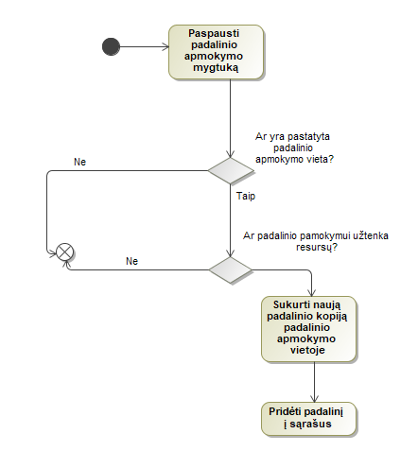

**23 pav.** Padalinių apmokymo veiklos diagrama

Apmokius darbininką jam galima duoti įsakymus. Darbininkui galima liepti rinkti pasirinktus išteklius, eiti į nurodytą vietą arba išsikrauti surinktus išteklius. Darbininko būsenų diagrama pavaizduota 24 pav.

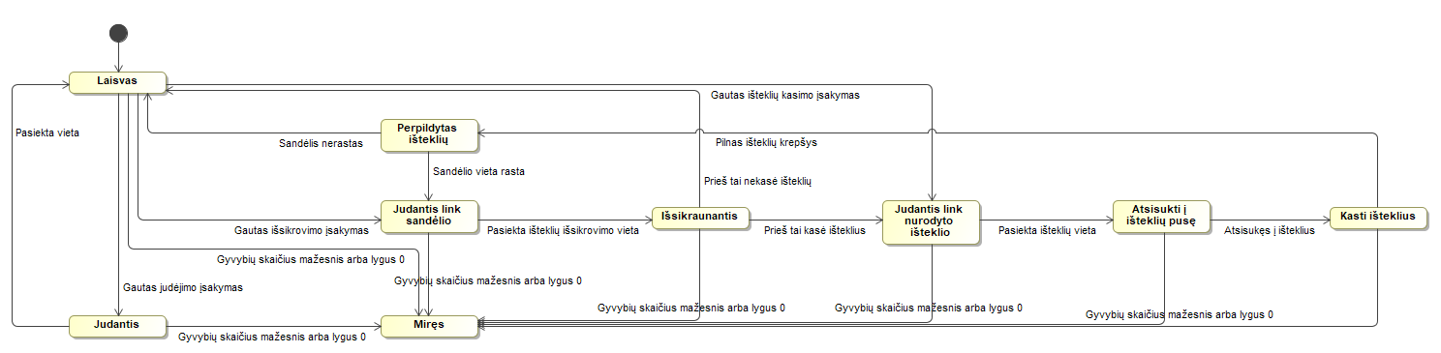

**24 pav.** Darbininko busenų diagrama

Apmokius kareivį, jam galima duoti įsakymus. Kareivis gali eiti į nurodytą vietą ir pulti pasirinktą taikinį. Taip pat kareivis ginasi ir puola artėjančius priešus. Visų kareivių būsenų diagramos beveik identiškos, todėl atvaizduota tik viena – *Warrior* klasės kareivio būsenų diagrama. Kareivio būsenų diagrama matoma 25 pav.

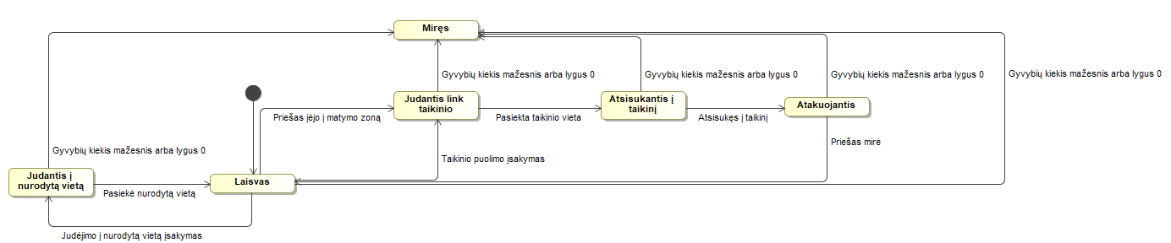

**25 pav.** Kareivio būsenų diagrama

Norint valdyti padalinius pirmiausia reikia juos pasirinkti. Pasirinkimas vyksta paspaudžiant kairįjį pelės mygtuką ir tempiant atsiradusį stačiakampį, kol jis apima visus norimus pasirinkti padalinius. Padalinių pasirinkimo veiklos diagrama pavaizduota 26 pav.

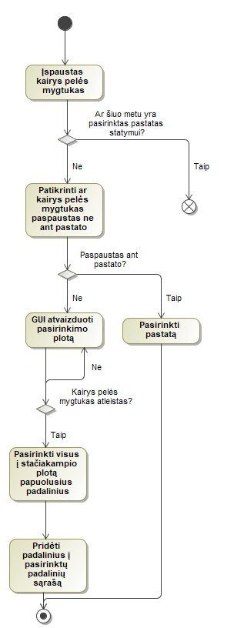

**26 pav.** Padalinių pasirinkimo veiklos diagrama

# Testavimas

## Testavimo planas

Žaidimas ištestuotas šiomis priemonėmis:

1. Statinė kodo analizė
2. Scenarijų testavimas

## Testavimo kriterijai

Kodo rašymo ir statinės analizės metu buvo laikomasi šių kriterijų:

* Nuoseklus kodo formatavimas – metodams, konstruktoriams ir kintamiesiems atskirti turi būti naudojami regionai. Klasių pavadinimai turi prasidėti didžiąja raide. Privatūs ir *protected* kintamieji turi prasidėti mažąja raide, o *public* – didžiąja.
* Statinė kodo analizė turi būti sėkminga – be jokių klaidų.
* Visi aritmetiniai veiksmai, vykdomi su ištekliais, turi būti tikslūs.

## Statinė kodo analizė

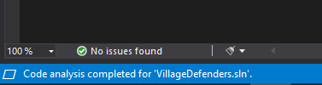

**27 pav.** Statinės kodo analizės vykdytos naudojantis *ReSharper* įrankiu, rezultatas

Statinė kodo analizė buvo atliekama viso kodo rašymo metu bei parašius visą kodą naudojantis *ReSharper* įskiepiu *Microsoft Visual Studio 2019* IDE. Atmetus nereikalingas taisykles, tokias kaip „*Remove unused usings*“, buvo vykdoma analizė. Analizė įvykdyta sėkmingai (27 pav.).

## Scenarijų testavimas

Buvo ištestuoti vieni svarbiausių žaidimo scenarijai:

**28 lentelė.** „Padidinti maksimalų išteklių skaičių“ testavimo scenarijus

|  |  |
| --- | --- |
| Scenarijaus pavadinimas | Padidinti maksimalų išteklių skaičių |
| Aprašymas | Testuojama, ar statomas pastatas – *Townhall* arba *Warehouse*, teisingai padidina žaidėjo maksimalių išteklių skaičių |
| Testo sąlygos | Žaidėjo maksimalus išteklių skaičius yra lygus 0 (*Gold*: 0, *Wood*: 0, *Food*: 0, *Stone*: 0, *Iron*: 0); Žaidėjas neturi nei vieno pastato; |
| Testavimo žingsniai | Žaidėjas pasirenka pastatą *Townhall*  Žaidėjas pastato pasirinktą pastatą |
| Laukiamas rezultatas | Žaidėjo maksimalus išteklių skaičius padidėja 500 (*Gold*: 500, *Wood*: 500, *Food*: 500, *Stone*: 500, *Iron*: 500); |

**29 lentelė.** „Suteikti žaidėjui pradinius resursus“ testavimo scenarijus

|  |  |
| --- | --- |
| Scenarijaus pavadinimas | Suteikti žaidėjui pradinius resursus |
| Aprašymas | Testuojama, ar pastačius pirmąjį pastatą – *Townhall*, žaidėjui suteikiami pradiniai ištekliai. |
| Testo sąlygos | Žaidėjo esamų išteklių skaičius yra lygus 0 (*Gold*: 0, *Wood*: 0, *Food*: 0, *Stone*: 0, *Iron*: 0); Žaidėjas neturi nei vieno pastato; |
| Testavimo žingsniai | Žaidėjas pasirenka pastatą „*Townhall*“  Žaidėjas pastato pasirinktą pastatą |
| Laukiamas rezultatas | Žaidėjo esamų išteklių skaičius padidėja 500 (*Gold*: 500, *Wood*: 500, *Food*: 500, *Stone*: 500, *Iron*: 500); |

**30 lentelė.** „Teisingai nuskaičiuoti statomo pastato kainą“ testavimo scenarijus

|  |  |
| --- | --- |
| Scenarijaus pavadinimas | Teisingai nuskaičiuoti statomo pastato kainą |
| Aprašymas | Testuojama, ar pastačius bet kokį pastatą bus nuo žaidėjo esamų išteklių kiekio nuskaičiuota pastato kaina. |
| Testo sąlygos | Žaidėjo esamų išteklių skaičius yra lygus *Gold*: 500, *Wood*: 500, *Food*: 500, *Stone*: 500, *Iron*: 500; Žaidėjas turi *Townhall* pastatą; |
| Testavimo žingsniai | Žaidėjas pasirenka pastatą „*Townhall*“  Žaidėjas pastato pasirinktą pastatą |
| Laukiamas rezultatas | Žaidėjo esamų išteklių skaičius pamažėja per 50 (*Gold*: 450, *Wood*: 450, *Food*: 450, *Stone*: 450, *Iron*: 450); |

**31 lentelė.** „Teisingai įvertinti esamą koliziją su kitais objektais“ testavimo scenarijus

|  |  |
| --- | --- |
| Scenarijaus pavadinimas | Teisingai įvertinti esamą koliziją su kitais objektais |
| Aprašymas | Testuojama, ar statant pastatą ant kito objekto – pavyzdžiui akmens, bus leidžiama jį pastatyti. |
| Testo sąlygos | - |
| Testavimo žingsniai | Žaidėjas pasirenka pastatą „*Barracks*“,  Žaidėjas bando pastatyti pasirinktą pastatą ant akmens,  Žaidėjas bando pastatyti pasirinktą pastatą tuščioje vietoje. |
| Laukiamas rezultatas | Žaidėjui bandant pastatyti pastatą ant akmens, pastatas nusidažo raudona spalva, taip indikuodamas, kad negalima jo statyti. Bandant pastatyti pastatą tuščioje vietoje, pastatas nusidažo žalia spalva ir sėkmingai pasistato. |

**32 lentelė.** „Teisingai įvertinti aukščio skirtumus statant pastatą ant nelygaus reljefo“ testavimo scenarijus

|  |  |
| --- | --- |
| Scenarijaus pavadinimas | Teisingai įvertinti aukščio skirtumus statant pastatą ant nelygaus reljefo |
| Aprašymas | Testuojama, ar statant pastatą ant nelygaus reljefo, jį galima bus pastatyti. |
| Testo sąlygos | - |
| Testavimo žingsniai | Žaidėjas pasirenka pastatą „Townhall“,  Žaidėjas bando pastatyti pastatą ant labai nelygaus reljefo,  Žaidėjas bando pastatyti pastatą ant lygaus reljefo. |
| Laukiamas rezultatas | Žaidėjui bandant pastatyti pastatą ant pernelyg nelygaus reljefo, jis pasidaro raudonas. Bandant statyti pastatą ant lygaus reljefo jis tampa žalias ir sėkmingai pasistato. |

**33 lentelė.** „Teisingai nuskaičiuoti apmokomo padalinio kainą“ testavimo scenarijus

|  |  |
| --- | --- |
| Scenarijaus pavadinimas | Teisingai nuskaičiuoti apmokomo padalinio kainą |
| Aprašymas | Testuojama, ar apmokius bet kokį padalinį bus nuo žaidėjo esamų išteklių kiekio nuskaičiuota jo kaina. |
| Testo sąlygos | Žaidėjo esamų išteklių skaičius yra lygus *Gold*: 500, *Wood*: 500, *Food*: 500, *Stone*: 500, *Iron*: 500; Žaidėjas turi *Townhall* pastatą; |
| Testavimo žingsniai | Žaidėjas atidaro padalinių meniu  Žaidėjas paspaudžia mygtuką „Worker“ |
| Laukiamas rezultatas | Žaidėjo esamų išteklių skaičius pamažėja per 50 maisto ir medžio (*Gold*: 500, *Wood*: 450, *Food*: 450, *Stone*: 500, *Iron*: 500); |

**34 lentelė.** „Teisingoje vietoje apmokyti padalinius“ testavimo scenarijus

|  |  |
| --- | --- |
| Scenarijaus pavadinimas | Teisingoje vietoje apmokyti padalinius |
| Aprašymas | Testuojama, ar apmokius padalinį jis atsiras jam skirtoje vietoje. |
| Testo sąlygos | Žaidėjas turi Townhall ir Barracks pastatus |
| Testavimo žingsniai | Žaidėjas atidaro padalinių meniu  Žaidėjas paspaudžia mygtuką „Worker“  Žaidėjas paspaudžia mygtuką „Warrior“ |
| Laukiamas rezultatas | Padalinys Worker atsiranda šalia Townhall pastato, padalinys Warrior atsiranda šalia Barracks pastato. |

**35 lentelė.** „Padalinių teisingas judėjimo įsakymo vykdymas“ testavimo scenarijus

|  |  |
| --- | --- |
| Scenarijaus pavadinimas | Padalinių teisingas judėjimo įsakymo vykdymas |
| Aprašymas | Testuojama, ar pasirinktam daliniui davus judėjimo įsakymas jis nueis į teisingą vietą. |
| Testo sąlygos | Žaidėjas turi bent 1 padalinį; |
| Testavimo žingsniai | Žaidėjas pasirenka padalinį  Žaidėjas paspaudžia dešinį pelės klavišą ant tuščios vietovės šitaip duodamas įsakymą padaliniui judėti link to vietovės. |
| Laukiamas rezultatas | Padalinys pradeda judėti link jam nurodytos vietos, pasiekęs vietovę sustoja ir pereina į *Idle* būseną. |

**35 lentelė.** „Kareivių teisingas atakavimo įsakymo vykdymas“ testavimo scenarijus

|  |  |
| --- | --- |
| Scenarijaus pavadinimas | Kareivių teisingas atakavimo įsakymo vykdymas |
| Aprašymas | Testuojama, ar pasirinktam kareiviui davus atakavimo įsakymą jis jį vykdys teisingai. |
| Testo sąlygos | Žaidėjas turi bent 1 padalinį, kuris yra kareivis; |
| Testavimo žingsniai | Žaidėjas pasirenka kareivį  Žaidėjas paspaudžia dešinį pelės klavišą ant priešo padalinio šitaip duodamas įsakymą kareiviui judėti link pasirinkto priešo ir jį atakuoti. |
| Laukiamas rezultatas | Padalinys pradeda judėti link jam nurodytos taikinio, pasiekęs jį atsisuka ir pradeda atakuoti. |

**35 lentelė.** „Darbininkų teisingas išteklių rinkimo įsakymo vykdymas“ testavimo scenarijus

|  |  |
| --- | --- |
| Scenarijaus pavadinimas | Darbininkų teisingas išteklių rinkimo įsakymo vykdymas |
| Aprašymas | Testuojama, ar pasirinktam kareiviui davus atakavimo įsakymą jis jį vykdys teisingai. |
| Testo sąlygos | Žaidėjas turi bent 1 padalinį, kuris yra darbininkas; |
| Testavimo žingsniai | Žaidėjas pasirenka darbininką  Žaidėjas paspaudžia dešinį pelės klavišą ant išteklių šitaip duodamas įsakymą darbininkui jį rinkti |
| Laukiamas rezultatas | Darbininkas pradeda judėti link jam nurodytų išteklių, pasiekęs juos sustoja, pasisuka ir pradeda juos rinkti. Pririnkęs pilną talpą, darbininkas neša išteklius iki artimiausio išsikrovimo posto ir grįžta atgal toliau rinkti išteklių. |

# Dokumentacija naudotojui

Dokumento dalis, skirta naudotojui, kur aprašomas visas naudotojui aktualus programinės (aparatūrinės) įrangos funkcionalumas (4 – 10 lapų).

Dokumentacija naudotojui – tai instrukcija kaip naudotis sistema. Dokumentacijoje turi būti aiškiai aprašyti naudojimosi sistema ypatumai, pradedant diegimu ir baigiant įprastinėmis funkcijomis. Rašydami dokumentaciją atsižvelkite į naudojamą terminologiją. Pavyzdžiui, jei sistemą instaliuos administratorius, o naudos paprasti vartotojai, pastarųjų stenkitės neapkrauti sudėtingesnėmis sąvokomis.

## Apibendrintas sistemos galimybių aprašymas

Žaidime pagrindiniame meniu nustatymų skiltyje galima keisti žaidimo garsą ir rezoliuciją. Paleidus žaidimą galima valdyti kamerą klaviatūros pagalba, priartinti ir atitolinti kamerą pelės ratuko pagalba bei ją sukinėti. Paleistame žaidime žaidėjas gali matyti savo esamą ir maksimalų išteklių skaičių. Meniu pagalba žaidėjas gali pasirinkti pastatą statymui. Pasirinktą pastatą galima valdyti naudojantis pele - keisti jo poziciją, sukioti. Taip pat meniu pagalba galima apmokyti dalinius – kareivius ir darbininkus. Pasirinkus darbininkus galima jiems duoti įsakymą judėti į tam tikrą vietą, rinkti tam tikrus išteklius arba eiti išsikrauti išsikrovimo vietoje. Kareiviams galima duoti įsakymą judėti į pasirinktą poziciją arba pulti pasirinktą priešišką taikinį.

## Vartotojo vadovas

Vartotojo vadovas yra neformalus įvadas į sistemą, aprašantis jos „normalų“ vartojimą. Kitaip tariant, vartotojui draugiška instrukcija su daug iliustracijų ir paaiškinimų. Neišvengiamai pradedantieji, nepriklausomai nuo patirties, daro klaidas. Lengvai randama informacija, kaip nuo šių klaidų grįžti prie naudingo darbo ir atstatyti galimus klaidų padarinius, turi būti sudėtinė šio dokumento dalis.

Paleidus žaidimą atsiduriama jo pagrindiniame meniu (28 pav.). Pagrindiniame meniu paspaudus „*Settings*“ mygtuką, atsidaro nustatymų meniu (29 pav.), kuriame galima keisti žaidimo rezoliuciją paspaudžiant ant vienos iš galimų rezoliucijų ir keisti garsą, slenkant *slider*‘į. Norint grįžti į pagrindinį meniu, spaudžiamas mygtukas „*Back*“. Pagrindiniame meniu, paspaudus mygtuką „*About*“ bus atidaromas tuščias langas, kuriame nieko nėra (30 pav.). Norint grįžti į pagrindinį meniu, spaudžiamas „*Back*“ mygtukas. Pagrindiniame meniu paspaudus „*Quit*“ mygtuką, žaidimas išsijungs. Pagrindiniame meniu paspaudus mygtuką „*Play*“, bus įjungtas pagrindinis žaidimo langas.

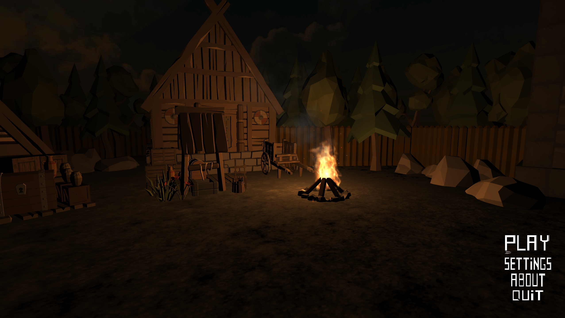

**28 pav.** Pagrindinis žaidimo meniu

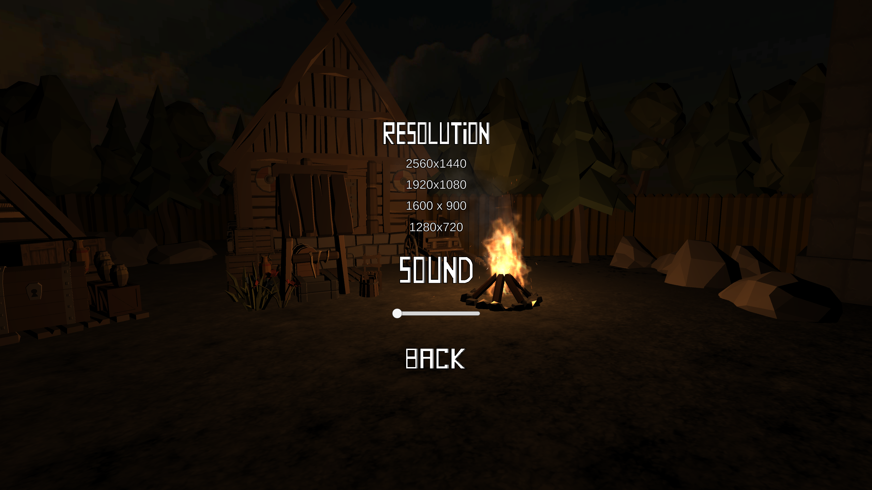

**29 pav.** Pagrindinio žaidimo meniu nustatymų meniu

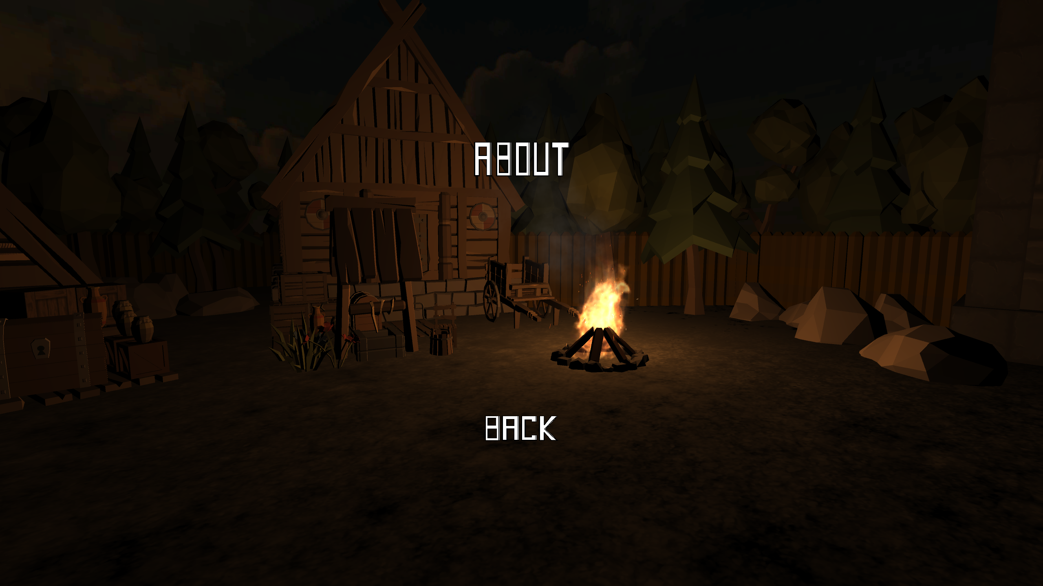

**30 pav.** Pagrindinio žaidimo meniu „*About*“ meniu

## Diegimo vadovas

Norint žaisti žaidimą yra reikalingas kompiuteris, turintis *Windows 10* operacinę sistemą ir bent 4 branduolių procesorių su *4GB* *RAM*. Pradžiai reikia išarchyvuoti turimą archyvą į norimą vietą. Išarchyvavus reikia atsidaryti aplanką kuriame, buvo atliktas šis veiksmas ir atidaryti aplanką pavadinimu „*VillageDefendersBuild*“. Atidarius šį aplanką bus matomas failas pavadinimu „*VillageDefenders*“. Du kartus kairiu pelės mygtuku paspaudus ant šio failo bus įjungiamas žaidimas.

Rezultatai ir išvados

Bene svarbiausia viso darbo dalis – išvados. Išvados nenurodo, kas buvo padaryta darbe, bet pabrėžia atrastus dėsningumus, pastebėtas technologijų ar rinkos spragas, esminius įrangos privalumus. Išvados gali būti formuluojamos tik darbo metu sukurtos įrangos, technologijos, metodo ar susistemintos informacijos pagrindu (pvz., negalima cituoti šaltinių, vadovautis kitų autorių atrastais dėsningumais). Išvados numeruojamos, jų turėtų būti maždaug 4-9 (pvz., kiekvienam kūrimo etapui – reikalavimų analizei, projektavimui, realizacijai, testavimui, diegimui). Įprastai kiekviena išvada turėtų būti sudaryta iš atlikto veiksmo aprašymo ir gautų rezultatų. Išvadas galima gauti:

* Atlikus konkurentų analizę, kuomet būna išsiaiškinama esminiai konkurentų sistemų pranašumai ir trūkumai (pvz., „Buvo išanalizuotos analogiškos (konkrečiai nurodant kokios) sistemos, kurios pasižymėjo tokiais ir tokiais privalumais (apibendrintai), tačiau dėl tokių ar anokių trūkumų buvo nuspręsta kurti naują sistemą...“).
* Atlikus technologijų analizę, kuomet būna pagrindžiamas konkrečių programavimo kalbų, karkasų ar kitų technologijų pasirinkimas (pvz., „Išanalizavus x, y ir z technologijas buvo pasirinkta technologija z. Tai padėjo lengviau suprojektuoti, o vėliau ir realizuoti įrankio serverio pusės dalį, palaikyti vientisą programos kodo struktūrą...“).
* Atlikus testavimą, kuomet būna nurodoma kokį kodo padengimą pavyko pasiekti, kokias klaidas pavyko aptikti panaudojus pasirinktus testavimo metodus.
* Susidūrus su tam tikromis specifinėmis problemomis, kurioms išspręsti buvo panaudotas jūsų sugalvotas metodas („Kūrimo metu buvo susidurta su tokiomis ar anokiomis problemomis, kurios buvo sprendžiamos taip arba anaip...“). Galima įdėti ir išvadą apie nepasiteisinusius, tačiau jūsų išbandytus sprendimus (siekiant, kad kiti „neliptų ant to paties grėblio“). Jūsų parinkti problemų sprendimo būdai yra svarbios išvados, parodančios jūsų kompetenciją ir įsigilinimą į darbą.
* Realizavus pačią programą ar sistemą, kuri (greičiausiai) pakeitė ar pagerino iki tol vykusius verslo procesus (tai susiję su skyreliais „Bendras veiklos tikslas“ ir „Sistemos pagrindimas“) ar (jei tai buvo mokslinio pobūdžio darbas) tiesiog iki tol buvusius algoritmo / sprendimo rezultatus.

Šiame skyrelyje taip pat būtina pridėti ir papildomas išvadas-rezultatus apie tai:

* Kokia yra sistemos esamą būklė. Verta paminėti, jei sistema yra praktiškai naudojama įmonėje ar (programėlės kūrimo atveju) programėlė yra įkelta į Google Play ar AppStore parduotuvę.
* Kas planuojama atlikti tobulinant sistemą ateityje. Kadangi baigiamajam darbui sukurti yra skiriamas ribotas laikas, galbūt verta paminėti tas savybes, kurių dėl laiko apribojimų tiesiog nespėjote, bet planuojate įgyvendinti.

1. Atlikus konkurentų analizę pastebėta, kad lyginti žaidimai beveik nesiskiria turimu funkcionalumu, tačiau skiriasi turimo funkcionalumo kokybe. Lyginant žaidimus *Stroghold Crusader HD* ir *Age Of Empires II* pastebėta, kad *Stronghold Crusader HD* turi daug geresnes kareivių valdymo ir kovos mechanikas, tačiau pastarasis vienareikšmiškai lenkia pastatų ir kareivių įvairove. Lyginant šiuos du žaidimus su daug naujesniu žaidimu – *Northgard* aiškiai matosi, jog *Northgard* yra nepalyginamai pranašesnis grafikų, šviesų ir efektų atžvilgiu. Padaryta išvada, kad sudėjus visus šių konkurentų geriausiai įgyvendintus žaidimo aspektus į vieną žaidimą, butų gautas labai geras žaidimas, kuris įtiktų labai plačiai auditorijai.
2. Atlikus žaidimų kūrimo įrankių analizę, buvo pasirinktas *Unity* žaidimų variklis. *Unity* žaidimų variklis buvo pasirinktas dėl kelių priežasčių: jis yra nemokamas, naudoja pažystamą programavimo kalbą ir turi skaitmeninio turto parduotuvę, kuri yra labai naudinga, turint omenyje kad didžioji dalis modelių ir tekstūrų bus paimta kaip tik iš ten. Pasirinkus Žaidimų kūrimo įrankį palyginimui buvo parinkti trys IDE, palaikantys *Unity* programavimo kalbą – C#. Atlikus palyginimą buvo pasirinktas *Visual Studio 2019* IDE, dėl to kad jis yra nemokamas, palaiko *Unity* ir *ReSharper* įskiepius.
3. Iteracinio programinės įrangos kūrimo proceso naudojimas užtikrino greitą ir efektyvų iškilusių problemų sprendimą, kadangi pastebėtos problemos būdavo nukeliamos į prioritetų sąrašo viršų, sutaisomos ir iškart ištestuojamos. Kadangi naudojant ši procesą visi reikalavimai nebuvo surinkti iš karto, visada būdavo galimybė reikalavimus papildyti, kiekvieną kartą sugalvojus patobulinimus ar atradus problemas.
4. Kadangi kuriamas žaidimas yra dinaminis bei sukurtas naudojant *Unity* žaidimų variklį, kurio veikimas pagrįstas komponentų naudojimu, todėl daugumą tradicinių testų atlikti tiesiog nebuvo kaip, o vietoj jų buvo pasirinkta statinė kodo analizė skaitant kodą ir naudojant *ReSharper* įrankį bei scenarijų testai. Šios testų rūšys leido beveik pilnai ištestuoti ir užtikrinti tikslingą ir sklandų žaidimo veikimą.
5. Ruošiant žaidimo dokumentaciją pagrinde buvo taikomasi į paprastus žaidėjus, kurie tiesiog nori kuo greičiau pradėti sklandžiai žaisti žaidimą, todėl paaiškinimai buvo labiau sukoncentruoti į pačių žaidimo mechanikas bei meniu navigaciją.
6. Nors didžioji dauguma žaidimo funkcijų veikia, esama žaidimo būklė nėra ideali, nes yra trūkumų: Per vėlai pastebėtas *Unity NavMesh* netinkamumas daug veikėjų turinčioje aplinkoje, aukštesnės kokybės modelių, tekstūrų ir garsų trūkumas, nespėti sutaisyti defektai, susiję su pasirinkimo sistema.
7. Ateityje planuojama visiškai pakeisti padalinių naudojamą *Unity NavMesh* sistemą, vietoj jos realizuojant kelio radimo algoritmą kartu su geresne animacijų ir kolizijos sistema. Taip pat planuojama išmokti modeliavimo meno, kad būtų galima susikurti reikiamus aukštos kokybės modelius pačiam.

Literatūros sąrašas

1. Apie LITNET. *Litnet.* [Tinkle] 2012 m. birželio 05 d. [Cituota: 2013 m. balandžio 04 d.] http://www.litnet.lt/index.php/apie-litnet.

2. *Transforming Ontology Representation from OWL to Relational Database.* Vyšniauskas, E. ir Nemuraitė, L. 3, 2006 m., Information Technology and Control, T. 35A, p. 333–343.

3. Masiulis, K. ir Krupavičius, A. *Valstybės tarnyba Lietuvoje: praeitis ir dabartis: kolektyvinė monografija.* Vilnius : Praction, 2007. p. 430.

4. *Spaudos draudimo klausimai.* Biržiška, V. 5, 1929 m., Kultūra, p. 249-235.

5. Valiulytė, Ieva. Išlaidos krašto apsaugai, jų pagrįstumas ir tikslingumas. *Sociumas.* [Tinkle] 2000 m. vasaris. [Cituota: 2001 m. gruodžio 12 d.] http://www.sociumas.lt.

6. Library, Dalhousie University. IEEE Citation style guide. [Tinkle] 2009 m. [Cituota: 2013 m. 04 11 d.] http://libraries.dal.ca/content/dam/dalhousie/pdf/library/Style_Guides/IEEE_Citation_Style_Guide.pdf.

7. *Hibridinis velomobilis.* Gradauskas, R. Kaunas : s.n., 2000. Transporto priemonės - 99. p. 81-83.

Darbe naudotos literatūros sąrašas (1 – 3 lapai). Sąrašas sudaromas vadovaujantis ISO 690 priimtu literatūros sąrašo ir citavimo stiliumi (1). Kaip sudarinėti literatūros sąrašą Word priemonėmis galite paskaityti <http://office.microsoft.com/en-us/word-help/create-a-bibliography-HA102809686.aspx> arba <http://office.microsoft.com/lt-lt/word-help/create-a-bibliography-HA102809686.aspx>.

Literatūros sąrašas turėtų apimti visus naudotus šaltinius. Literatūros šaltiniai pateikiami sunumeruoti citavimo tvarka. Darbo apraše turi būti pacituoti visi naudoti šaltiniai, pateikiant tekste nuorodas. Daugiau informacijos apie bendras citavimo taisykles galite rasti <https://biblioteka.ktu.edu/mokymai/#mokymosi-medziaga> „Kaip cituoti šaltinius ir parengti literatūros sąrašą. ISO 690:2010 standartas (skirta technologijos mokslams)“.

Priedai

Papildoma informacija ir dokumentai, neįeinanti į pagrindinį dokumentą. Dažniausiai į priedus keliamos specifikacijos, sąsajų (API) aprašai, diagramos ar kita informacija, kuri yra svarbi projektui, tačiau užima dokumente ganėtinai daug vietos. Jei priedai nėra naudojami, šis puslapis yra ištrinamas.

1. priedas. Priedo pavadinimas

**2 lentelė.** Pagrindiniai baigiamojo projekto stiliai ir jų aprašymai

| **Stiliaus pavadinimas** | Stiliaus pavadinimas galerijoje | Stiliaus formalieji reikalavimai | Stiliaus naudojimo aprašymas |
| --- | --- | --- | --- |
| Antraštė non-TOC | Antraštė non-TOC | Šrifto dydis 12 pt, šriftas paryškintas, intervalas tarp eilučių – 1,15, atstumas prieš ir po antraštės – 10 pt, centruota lygiuotė. | Antraštėms, kurios nėra įtraukiamos į turinį: „Santrauka“, „Summary“, „Turinys“. |
| Antraštė be nr. | Antraštė be nr. | Šrifto dydis 12 pt, šriftas paryškintas, intervalas tarp eilučių – 1,15, atstumas prieš ir po antraštės – 10 pt, centruota lygiuotė, antraštė rašoma naujame puslapyje – po puslapio skirtuko. | Antraštėms, kurios įtraukiamos į turinį, bet nėra numeruojamos: „Lentelių sąrašas“, „Paveikslų sąrašas“, „Santrumpų ir terminų sąrašas“, „Įvadas“, „Išvados“, „Literatūros sąrašas“, „Informacijos šaltinių sąrašas“, „Priedai“. |
| 1. Heading 1,Skyrius | Skyrius | Šrifto dydis 12 pt, šriftas paryškintas, intervalas tarp eilučių – 1,15, atstumas po antraštės – 10 pt, abipusė lygiuotė, antraštė rašoma naujame puslapyje – po puslapio skirtuko. | Skyrių antraštėms, kurios įtraukiamos į turinį ir yra numeruojamos. |
| 1.1. Heading 2,Poskyris | Poskyris | Šrifto dydis 12 pt, šriftas paryškintas, intervalas tarp eilučių – 1,15, atstumas prieš ir po antraštės – 10 pt, abipusė lygiuotė, numeracija siejama su aukštesnio lygio antrašte. | Poskyrių antraštėms, kurios įtraukiamos į turinį ir yra numeruojamos. |
| 1.1.1. Heading 4,Skyrelis | Skyrelis | Skyrelių antraštėms, kurios įtraukiamos į turinį ir yra numeruojamos. |
| Tekstas | Tekstas | Šrifto dydis 12 pt, intervalas tarp eilučių – 1,15, atstumas po pastraipos – 10 pt, abipusė lygiuotė. | Tekstui visose projekto dalyse (santraukose, įvade, skyriuose, poskyriuose ir t.t.). |
| List Bullet;Sąrašas (suženklintas) | Sąrašas (suženklintas) | Pirmos pastraipos eilutės įtrauka – 0,63 cm, šrifto dydis 12 pt, intervalas tarp eilučių – 1,15, atstumas tarp tokio paties stiliaus pastraipų – 0 pt, atstumas po sąrašo – 10 pt, abipusė lygiuotė. | Tekstui, kuris pateikiamas suženklintu sąrašu. |
| List Number;Sąrašas (numeruotas) | Sąrašas (numeruotas) | Šrifto dydis 12 pt, intervalas tarp eilučių – 1,15, atstumas tarp tokio paties stiliaus pastraipų – 0 pt, atstumas po sąrašo – 10 pt, abipusė lygiuotė. | Tekstui, kuris pateikiamas sunumeruotu sąrašu. |
| Footnote Text;Išnašos tekstas | Išnašos tekstas | Šrifto dydis 10 pt, intervalas tarp eilučių – 1,15, atstumas prieš ir po sąrašo – 0 pt, abipusė lygiuotė. | Tekstui, kuris pateikiamas išnašose. |
| Lentelės pavad. | Lentelės pavad. | Šrifto dydis 11 pt, intervalas tarp eilučių – 1,15, atstumas prieš pavadinimą – 10 pt, po pavadinimo – 3 pt, lygiuotė prie kairiojo krašto. | Lentelių pavadinimams (numeris ir žodis lentelė rašomas paryškintu šriftu). |
| Lentelės I eil. | Lentelės I eil. | Šrifto dydis 10 pt, šriftas paryškintas, intervalas tarp eilučių – 1,15, atstumas prieš ir po pastraipos – 3 pt, lygiuotė prie kairiojo krašto. | Tekstui lentelės antraštinei (pirmai) eilutei. |
| Lentelė | Lentelė | Šrifto dydis 10 pt, intervalas tarp eilučių – 1, atstumas prieš ir po pastraipos – 3 pt, lygiuotė prie kairiojo krašto. | Tekstui lentelėje. |
| Caption,Paveikslo pavad. | Paveikslo pavad. | Šrifto dydis 11 pt, intervalas tarp eilučių – 1,15, atstumas prieš ir po pavadinimo – 10 pt, centruota lygiuotė. | Paveikslų pavadinimams (numeris ir santrumpa pav. rašoma paryškintu šriftu). |
| Figure;Paveikslas | Paveikslas | Atstumas prieš ir po paveikslo – 10 pt, centruota lygiuotė. | Paveikslui, iliustracijai . |
| Bibliography,Bibliografija | Bibliografija | Šrifto dydis 12 pt, intervalas tarp eilučių – 1,15, atstumas tarp tokio paties stiliaus pastraipų – 2 pt, abipusė lygiuotė. | Literatūros ir Informacijos šaltinių sąrašuose nurodytiems šaltiniams. |
| Priedas | Priedas | Šrifto dydis 12 pt, šriftas paryškintas, intervalas tarp eilučių – 1,15, atstumas prieš ir po antraštės – 10 pt, lygiuotė prie kairiojo krašto. | Priedo numeriui, žodžiui *priedas*, priedo pavadinimui. |
| TOC 1,Turinys 1 | Turinys 1 | Šrifto dydis 12 pt, šriftas paryškintas, intervalas tarp eilučių – 1,15, įtrauka – 0,64. | Turinyje esančioms antraštėms, kurios nėra numeruojamos („Lentelių sąrašas“, „Paveikslų sąrašas“, „Santrumpų ir terminų sąrašas“, „Įvadas“, „Išvados“, „Literatūros sąrašas“, „Informacijos šaltinių sąrašas“, „Priedai“) ir numeruojamai antraštei „Skyriaus pavadinimas“. |
| TOC 2,Turinys 2 | Turinys 2 | Šrifto dydis 12 pt, intervalas tarp eilučių – 1,15, įtrauka – 0,96. | Turinyje esančiai antraštei „Poskyrio pavadinimas“. |
| TOC 3,Turinys 3 | Turinys 3 | Šrifto dydis 12 pt, intervalas tarp eilučių – 1,15, įtrauka – 1,28. | Turinyje esančiai antraštei „Skyrelio pavadinimas“. |
| TOC 4,Turinys 4 | Turinys 4 | Šrifto dydis 12 pt, intervalas tarp eilučių – 1,15, įtrauka – 0,64. | Numeruotiems priedams. |